ФГБУ «Арктический и антарктический научно-исследовательский институт»
МЦД МЛ

Информационные материалы по мониторингу морского ледяного покрова Арктики и Южного Океана на основе данных ледового картирования и пассивного микроволнового зондирования SSMR-SSM/I-SSMIS-AMSR2
25.05.2015 - 02.06.2015

Контактная информация:
лаб. МЦДМЛ ААНИИ, тел. +7(812)337-3149, эл.почта: wdc@aari.ru
Адрес в сети Интернет: http://wdc.aari.ru/datasets/d0042/
Содержание
Северное Полушарие 3
Рисунок 1а – Обзорная ледовая карта СЛО и повторяемость кромки за текущую неделю . 3
Рисунок 1б – Положение кромки льда и зон разреженных и сплоченных льдов СЛО за последний доступный срок на основе ледового анализа НЛЦ США 4
Рисунок 2а – Общая сплоченность морского льда СЛО и субарктических морей по данным AMSR2 за последний доступный 5
Рисунок 2б – Общая сплоченность морского льда морей СМП по данным AMSR2 за последний доступный срок 6
Рисунок 3 – Обзорная ледовая карта СЛО за текущую неделю и аналогичные периоды 2007-2012 гг. 7
Рисунок 4 – Поля распределения средневзвешенной толщины льда на основе совместной модели морского льда – океана ACNFS за текущие сутки и 2010-2013 гг. 8
Таблица 1 – Динамика изменения значений ледовитости для акваторий Северной полярной области за текущую неделю по данным наблюдений SSMR-SSM/I-SSMIS 9
Таблица 2 - Медианные значения ледовитости для Северной полярной области и 3-х меридиональных секторов за текущие 30 и 7-дневные интервалы и её аномалии от 2009-2013 гг. и интервалов 2004-2014 гг. и 1978-2014 гг. по данным наблюдений SSMR-SSM/I-SSMIS 9
Таблица 3 – Экстремальные и средние значения ледовитости для Северной полярной области и 3 меридиональных секторов за текущий 7-дневный интервал по данным наблюдений SSMR-SSM/I-SSMIS, алгоритм NASATEAM 10
Рисунок 5 – Ежедневные оценки сезонного хода ледовитости для Северной Полярной Области и её трех меридиональных секторов за период с 26.10.1978 по текущий момент времени по годам. 11
Рисунок 6 – Медианные распределения сплоченности льда за текущие 7 и 30 дневные интервалы времени и её разности относительно медианного распределения за те же промежутки за 1978-2014 и 2003-2014гг. на основе расчетов по данным SSMR-SSM/I-SSMIS,алгоритм NASATEAM . 13

Южный океан 14
Рисунок 7а – Положение кромки льда и зон разреженных и сплоченных льдов Южного Океана за последний доступный срок на основе ледового анализа НЛЦ США 14
Рисунок 7б – Общая сплоченность морского льда Южного океана и границы районов ГМССБ МЕТЗОН VI, VII, X, XIV и XV. 15
Рисунок 8 – Ежедневные оценки сезонного хода ледовитости Южного Океана и его трёх меридиональных секторов за период с 26.10.1978 по текущий момент времени по годам 16
Рисунок 9 – Медианные распределения общей сплоченности льда за текущие 7 и 30 дневные интервалы времени и её разности относительно медианного распределения за те же промежутки за периоды 1978-2014 и 2004-2014 гг. на основе расчетов по данным SSMR-SSM/I-SSMIS 16
Таблица 4 – Динамика изменения значений ледовитости для акваторий Южного океана за текущий 7-дневный интервал по данным наблюдений SSMR-SSM/I-SSMIS 17
Таблица 5 - Медианные значения ледовитости для Южного океана и 3 меридиональных секторов за текущие 30 и 7-дневные интервалы и её аномалии от 2009-2013 гг. и интервалов 2004-2014 гг. и 1978-2014 гг. по данным наблюдений SSMR-SSM/I-SSMIS, алгоритм NASATEAM……… 17
Таблица 6 – Экстремальные и средние значения ледовитости для Южного океана и 3 меридиональных секторов за текущий 7-дневный интервал по данным наблюдений SSMR-SSM/I-SSMIS, алгоритм NASATEAM 17

Приложение 1 – Статистические значения ледовитостей по отдельным акваториям Северной Полярной Области и Южного океана 18
Таблица 7 – Средние, аномалии среднего и экстремальные значения ледовитостей для Северной полярной области и её отдельных акваторий за текущие 7 и 30 дневные промежутки времени по данным наблюдений SSMR-SSM/I-SSMIS, алгоритм NASATEAM за период 1978-2014 гг. 18
Таблица 8 – Средние, аномалии среднего и экстремальные значения ледовитостей для Южного океана и его отдельных акваторий за текущие 7 и 30 дневные интервалы времени по данным наблюдений SSMR-SSM/I-SSMIS, алгоритм NASATEAM за период 1978-2014 гг. 20
Таблица 9 – Динамика изменения значений ледовитости для акваторий Северной полярной области и Южного океана за текущую неделю по данным наблюдений SSMIS 22

Характеристика исходного материала и методика расчетов 23

Северное Полушарие
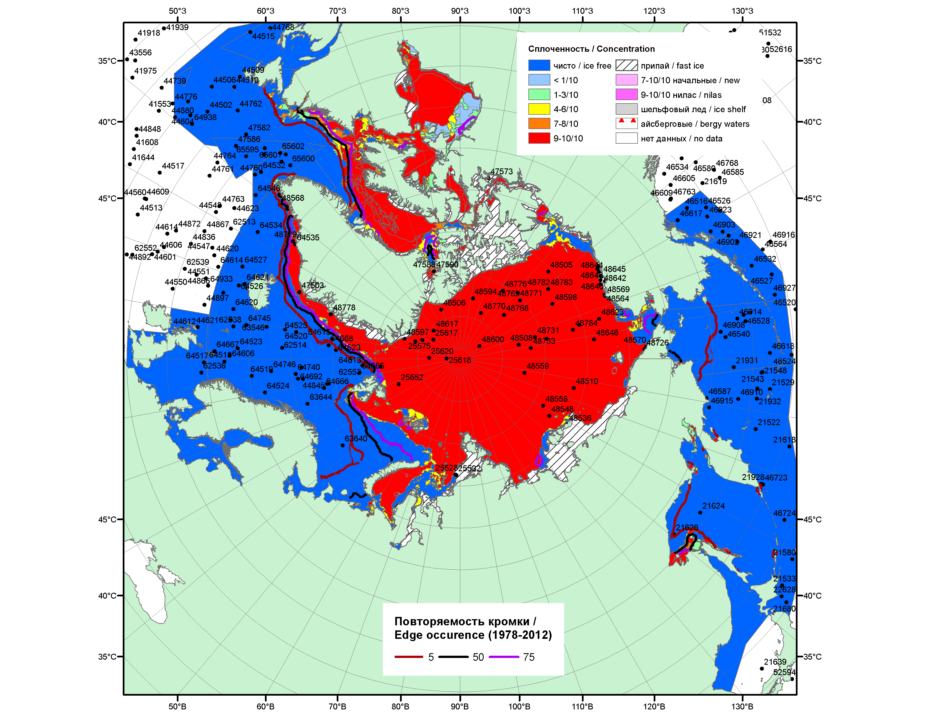

Рисунок 1а – Обзорная ледовая карта СЛО за 25.05.-02.06.2015 г. на основе ледового анализа ААНИИ (02.06), Национального ледового центра США (Берингово море, 26.05), Канадской ледовой службы (25.05), положение метеорологический дрейфующих буев IABP и Argos на 02.06.2015T1200+00 и повторяемость кромки за 26-31.05 за период 1978-2012 гг. по наблюдениям SSMR-SSM/I-SSMIS (алгоритм NASATEAM).

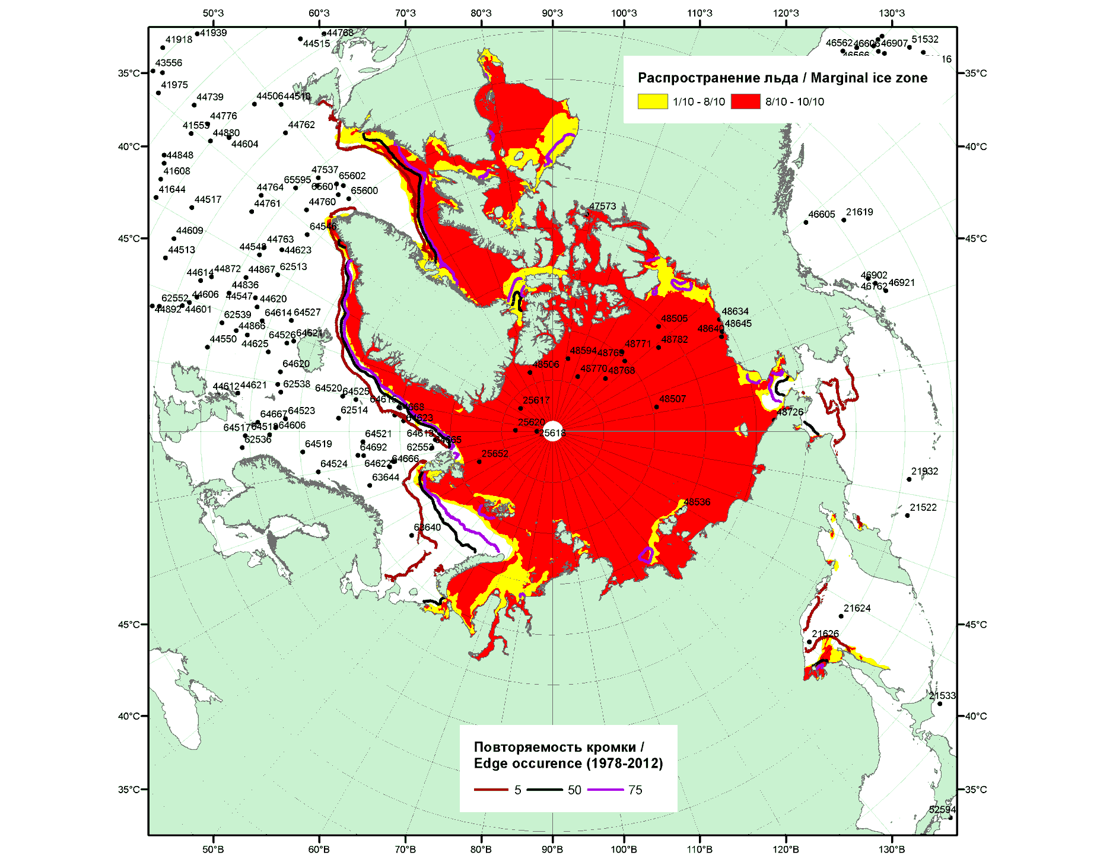

Рисунок 1б – Положение кромки льда и зон разреженных (<8/10) и сплоченных (≥8/10) льдов СЛО за 01.06.2015 г. на основе ледового анализа Национального Ледового Центра США, положение метеорологический дрейфующих буев IABP и Argos на 02.06.2015T1200+00 и повторяемость кромки за 01-05.06 за период 1979-2012 гг. по наблюдениям SSMR-SSM/I-SSMIS (алгоритм NASATEAM)

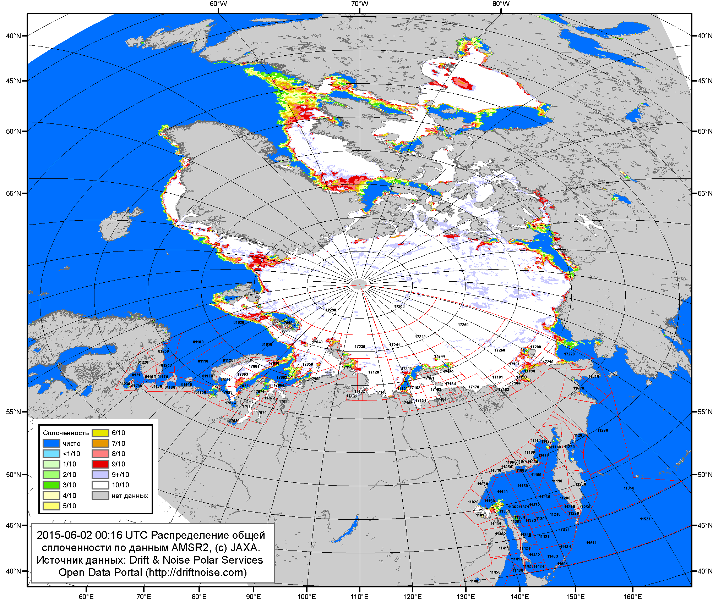

Рисунок 2a – Общая сплоченность морского льда СЛО и субарктических морей по данным AMSR2 на 02.06.2015 00:16UTC и границы районов ГМССБ МЕТЗОН XIII, XX и XXI.

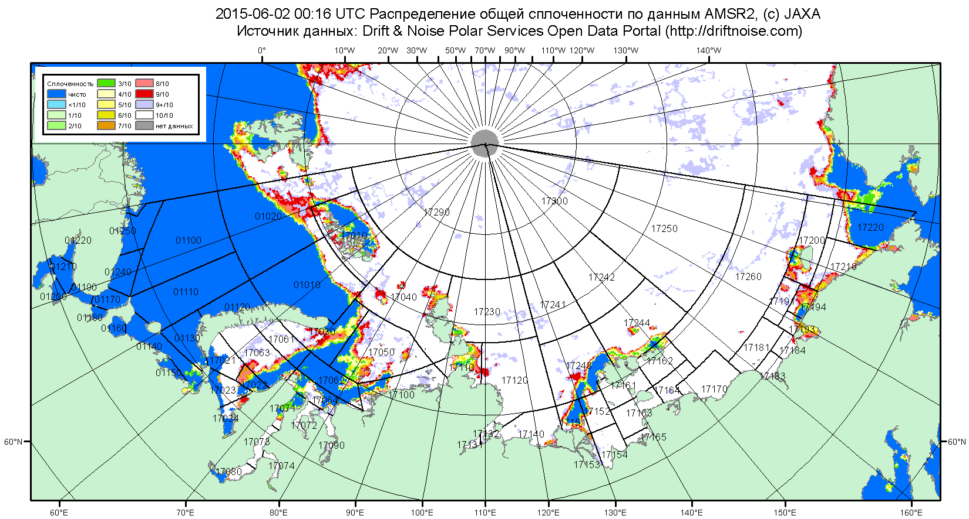

Рисунок 2б – Общая сплоченность морского льда морей СМП по данным AMSR2 на 02.06.2015 00:16UTC и границы районов ГМССБ МЕТЗОН XX и XXI.

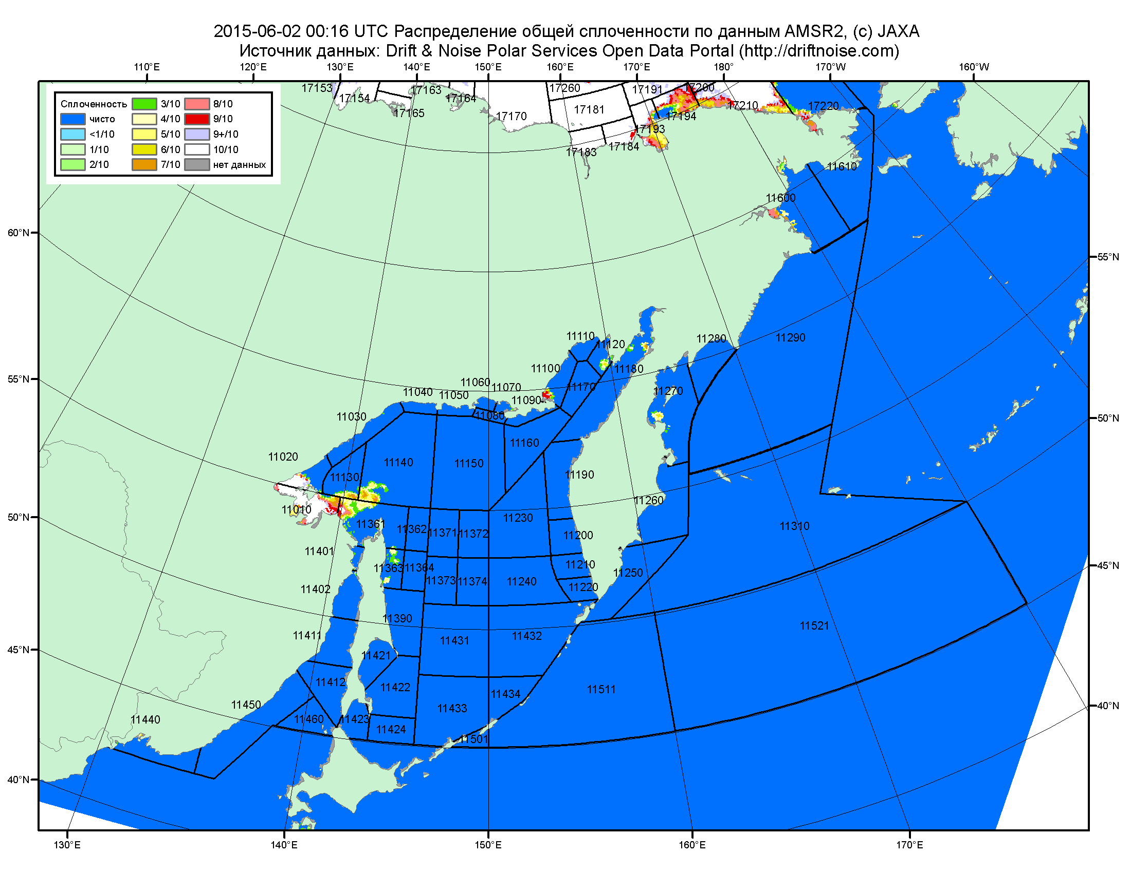

Рисунок 2в – Общая сплоченность морского льда дальневосточных морей по данным AMSR2 на 02.06.2015 00:16UTC и границы районов ГМССБ МЕТЗОНЫ XIII.

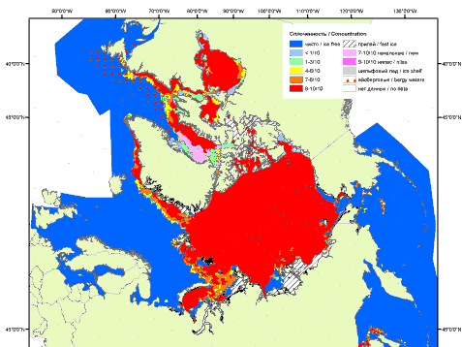 | 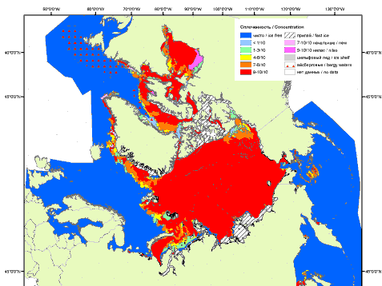 | 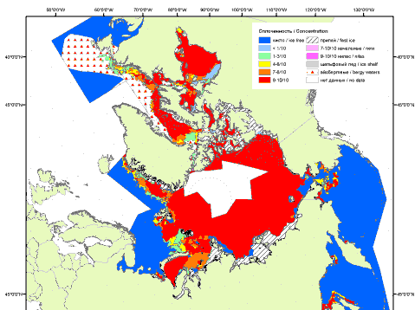
2007 | 2008 | 2009
 |  | 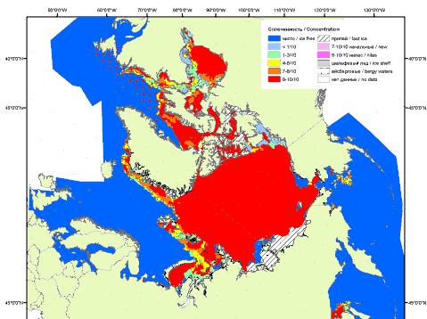
 |  | 2010
 |  | 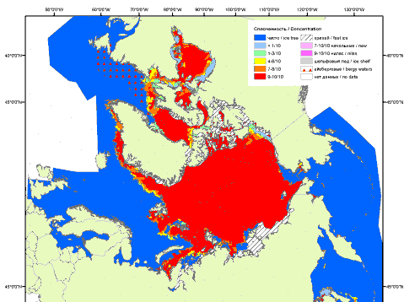
 |  | 2011
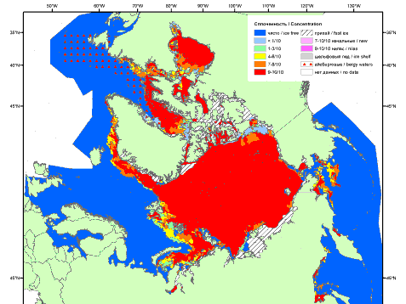 | 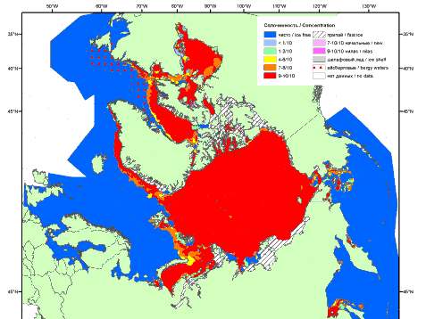 | 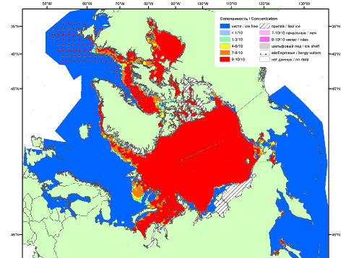
2012 | 2013 | 2014

Рисунок 3 – Обзорная ледовая карта СЛО за 25.05 - 02.06.2015 г. и аналогичные периоды 2007-2014 гг. на основе ледового анализа ААНИИ, Канадской ледовой службы и Национального ледового центра США.

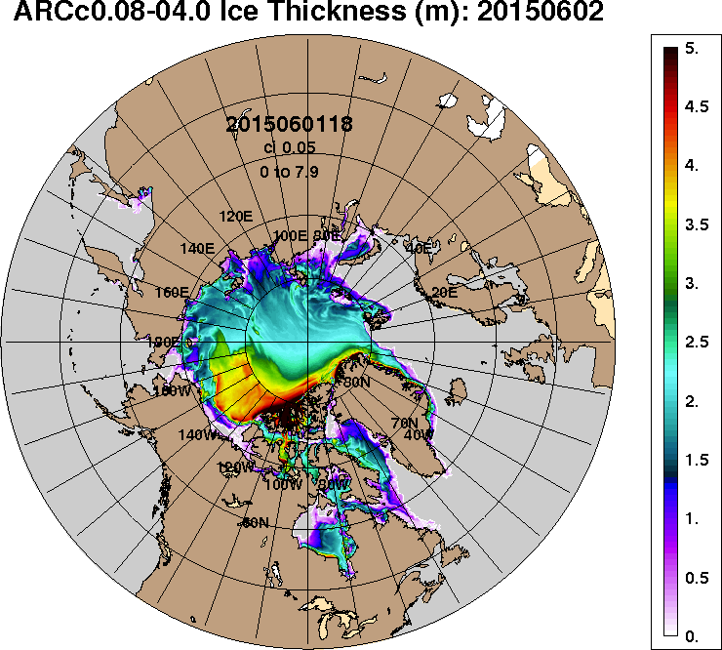 | 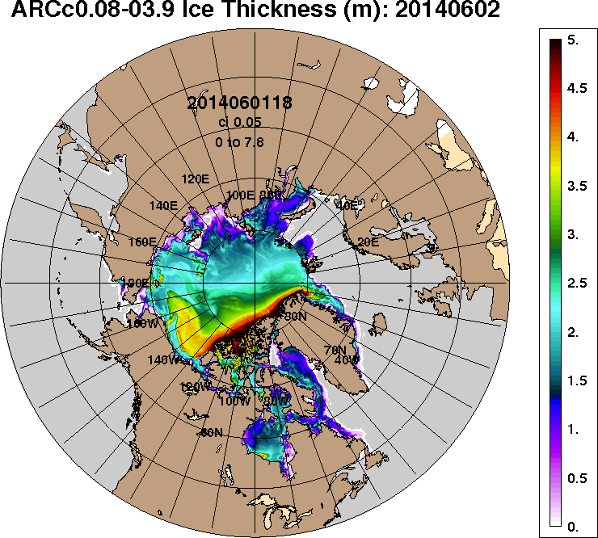
2015-06-02 | 2014-06-02
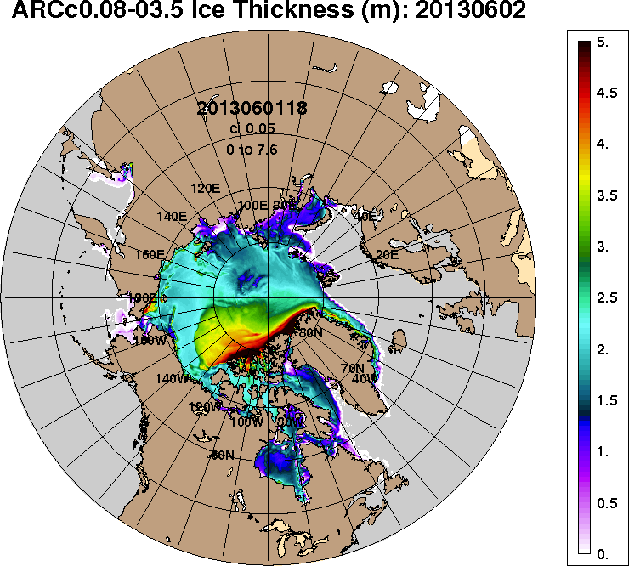 | 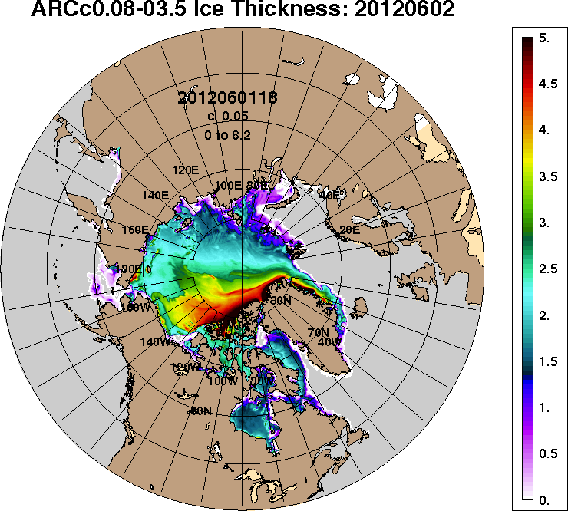
2013-06-02 | 2012-06-02
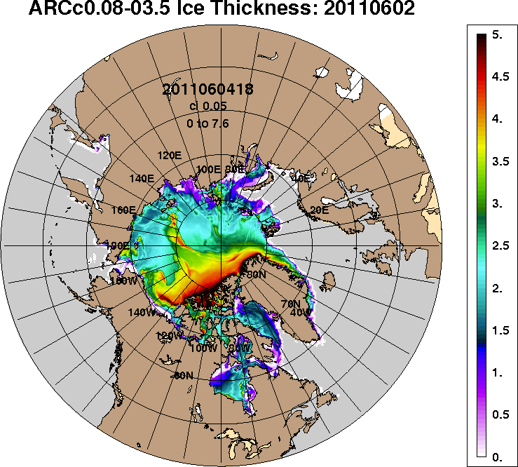
2011-06-02
Рисунок 4 – Поля распределения средневзвешенной толщины льда на основе совместной модели морского льда – океана ACNFS (HYCOM/NCODA/CICE) 02 июня 2015 - 2011 гг.

Таблица 1 – Динамика изменения значений ледовитости по сравнению с предыдущей неделей для морей Северной полярной области за 25 – 31 мая 2015 г. по данным наблюдений SSMR-SSM/I-SSMIS-AMSR2
Регион | Северная полярная область | Сектор 45°W-95°E | Сектор 95°E-170°W | Сектор 170°W-45°W | Северный ледовитый океан | Моря СМП
Разность | -414.8 | -136.8 | -70.4 | -203.7 | -301.5 | -92.4
тыс.кв.км/  сут. | -59.3 | -19.5 | -10.1 | -29.1 | -43.1 | -13.2

Таблица 2 - Медианные значения ледовитости для Северной полярной области ,3-х меридиональных секторов и моря СМП за текущие 30 и 7-дневные интервалы и её аномалии от 2010-2014 гг. и интервалов 2005-2015 гг. и 1978-2015 гг. по данным наблюдений SSMR-SSM/I-SSMIS-AMSR2, алгоритмы NASATEAM/BOOTSTRAP
Северная полярная область
Месяц | S, тыс. км² | Аномалии, тыс км²/%
 |  | 2010 г | 2011 г | 2012 г | 2013 г | 2014 г | 2005-2015гг | 1978-2015гг
01-31.05 | 12499.5 | -476.0 | -212.3 | -587.3 | -550.1 | -247.2 | -416.3 | -875.2
 |  | -3.7 | -1.7 | -4.5 | -4.2 | -1.9 | -3.2 | -6.5
25-31.05 | 11859.9 | -363.3 | -251.4 | -677.9 | -730.4 | -456.6 | -492.3 | -997.1
 |  | -3.0 | -2.1 | -5.4 | -5.8 | -3.7 | -4.0 | -7.8
Сектор 45°W-95°E (Гренландское - Карское моря)
Месяц | S, тыс. км² | Аномалии, тыс км²/%
 |  | 2010 г | 2011 г | 2012 г | 2013 г | 2014 г | 2005-2015гг | 1978-2015гг
01-31.05 | 2922.6 | -109.0 | -199.2 | 6.7 | -98.7 | -182.3 | -128.7 | -459.2
 |  | -3.6 | -6.4 | 0.2 | -3.3 | -5.9 | -4.2 | -13.6
25-31.05 | 2775.2 | -49.1 | -248.2 | -108.4 | -139.0 | -216.2 | -182.7 | -503.0
 |  | -1.7 | -8.2 | -3.8 | -4.8 | -7.2 | -6.2 | -15.3
Сектор 95°E-170°W (моря Лаптевых - Чукотское, Берингово, Охотское)
Месяц | S, тыс. км² | Аномалии, тыс км²/%
 |  | 2010 г | 2011 г | 2012 г | 2013 г | 2014 г | 2005-2015гг | 1978-2015гг
01-31.05 | 3665.5 | -306.6 | -79.8 | -468.1 | -288.8 | 28.7 | -209.3 | -245.2
 |  | -7.7 | -2.1 | -11.3 | -7.3 | 0.8 | -5.4 | -6.3
25-31.05 | 3529.3 | -135.8 | -3.7 | -342.7 | -225.7 | 54.3 | -114.0 | -148.2
 |  | -3.7 | -0.1 | -8.9 | -6.0 | 1.6 | -3.1 | -4.0
Сектор 170°W-45°W (море Бофорта и Канадская Арктика)
Месяц | S, тыс. км² | Аномалии, тыс км²/%
 |  | 2010 г | 2011 г | 2012 г | 2013 г | 2014 г | 2005-2015гг | 1978-2015гг
01-31.05 | 5910.6 | -61.2 | 65.8 | -126.8 | -163.5 | -94.5 | -79.1 | -171.7
 |  | -1.0 | 1.1 | -2.1 | -2.7 | -1.6 | -1.3 | -2.8
25-31.05 | 5555.3 | -178.4 | 0.5 | -226.8 | -365.7 | -294.6 | -195.6 | -345.9
 |  | -3.1 | 0.0 | -3.9 | -6.2 | -5.0 | -3.4 | -5.9
Северный ледовитый океан
Месяц | S, тыс. км² | Аномалии, тыс км²/%
 |  | 2010 г | 2011 г | 2012 г | 2013 г | 2014 г | 2005-2015гг | 1978-2015гг
01-31.05 | 11207.3 | -156.8 | -224.4 | -29.1 | -216.8 | -273.3 | -185.2 | -512.6
 |  | -1.4 | -2.0 | -0.3 | -1.9 | -2.4 | -1.6 | -4.4
25-31.05 | 10837.6 | -195.8 | -368.0 | -228.5 | -437.7 | -399.2 | -339.1 | -715.1
 |  | -1.8 | -3.3 | -2.1 | -3.9 | -3.6 | -3.0 | -6.2
Моря СМП (моря Карское-Чукотское)
Месяц | S, тыс. км² | Аномалии, тыс км²/%
 |  | 2010 г | 2011 г | 2012 г | 2013 г | 2014 г | 2005-2015гг | 1978-2015гг
01-31.05 | 2973.2 | -29.7 | 7.0 | -5.0 | -26.0 | -0.9 | -18.4 | -30.2
 |  | -1.0 | 0.2 | -0.2 | -0.9 | 0.0 | -0.6 | -1.0
25-31.05 | 2873.8 | -90.0 | -16.4 | -66.9 | -111.8 | -23.2 | -71.0 | -100.0
 |  | -3.0 | -0.6 | -2.3 | -3.7 | -0.8 | -2.4 | -3.4

Таблица 3 – Экстремальные и средние значения ледовитости для Северной полярной области, 3 меридиональных секторов и моря СМП за текущий 7-дневный интервал по данным наблюдений SSMR-SSM/I-SSMIS-AMSR2, алгоритмы NASATEAM/BOOTSTRAP
Северная полярная область
Месяц | Минимальное знач. | Максимальное знач. | Среднее знач. | Медиана
25-31.05 | 11773.9  31.05.2015 | 13778.7  25.05.1985 | 12856.9 | 12908.6
Сектор 45°W-95°E (Гренландское - Карское моря)
Месяц | Минимальное знач. | Максимальное знач. | Среднее знач. | Медиана
25-31.05 | 2717.0  31.05.2015 | 3974.0  27.05.1981 | 3278.2 | 3278.7
Сектор 95°E-170°W (моря Лаптевых - Чукотское, Берингово, Охотское)
Месяц | Минимальное знач. | Максимальное знач. | Среднее знач. | Медиана
25-31.05 | 3448.6  31.05.2014 | 3985.1  25.05.1985 | 3677.5 | 3660.6
Сектор 170°W-45°W (море Бофорта и Канадская Арктика)
Месяц | Минимальное знач. | Максимальное знач. | Среднее знач. | Медиана
25-31.05 | 5516.3  31.05.2015 | 6393.6  25.05.1984 | 5901.2 | 5896.4
Северный ледовитый океан
Месяц | Минимальное знач. | Максимальное знач. | Среднее знач. | Медиана
25-31.05 | 10702.0  31.05.2015 | 12297.7  27.05.1981 | 11552.6 | 11565.3
Моря СМП (моря Карское-Чукотское)
Месяц | Минимальное знач. | Максимальное знач. | Среднее знач. | Медиана
25-31.05 | 2774.9  31.05.1990 | 3025.9  25.05.1987 | 2973.8 | 2989.8

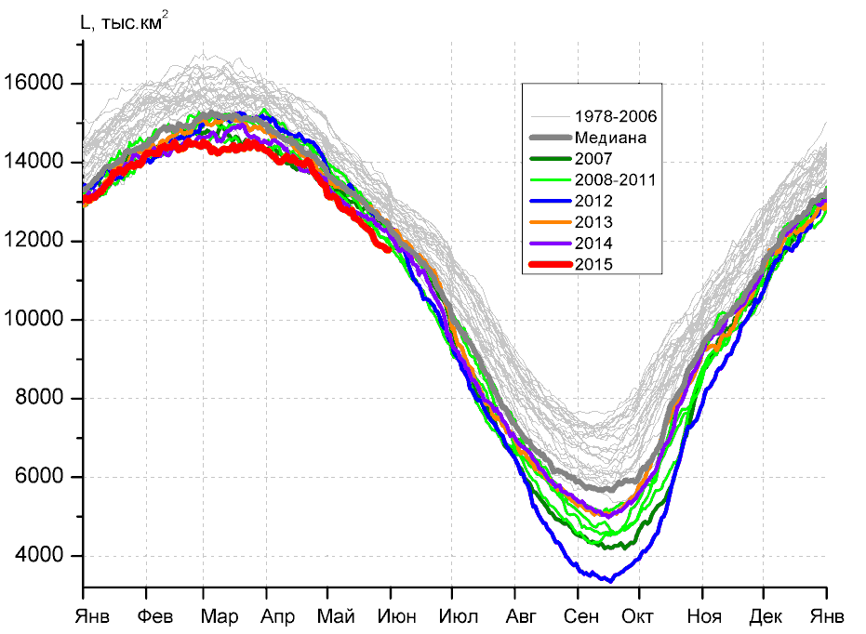 | 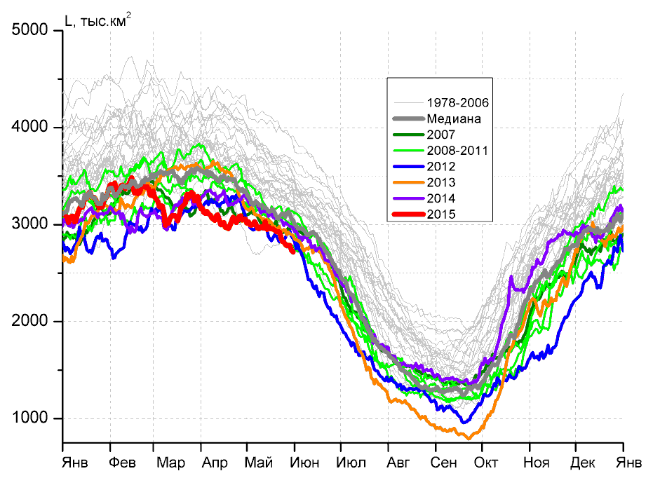
а) | б)
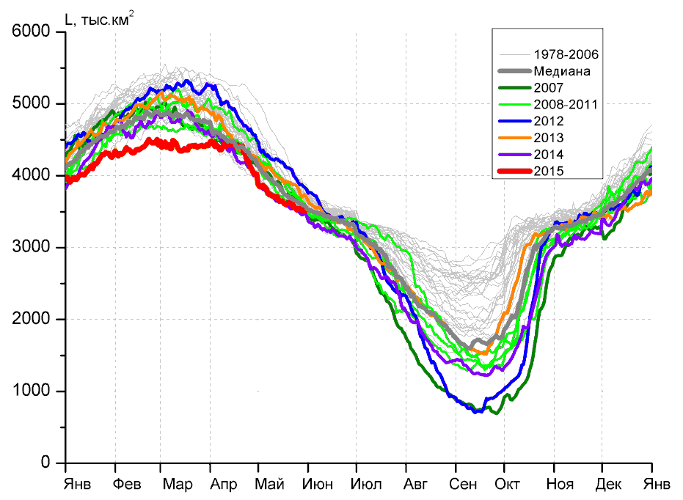 | 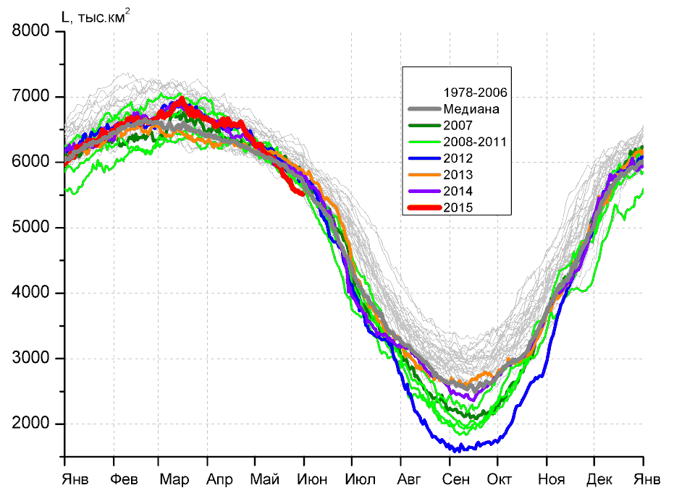
в) | г)
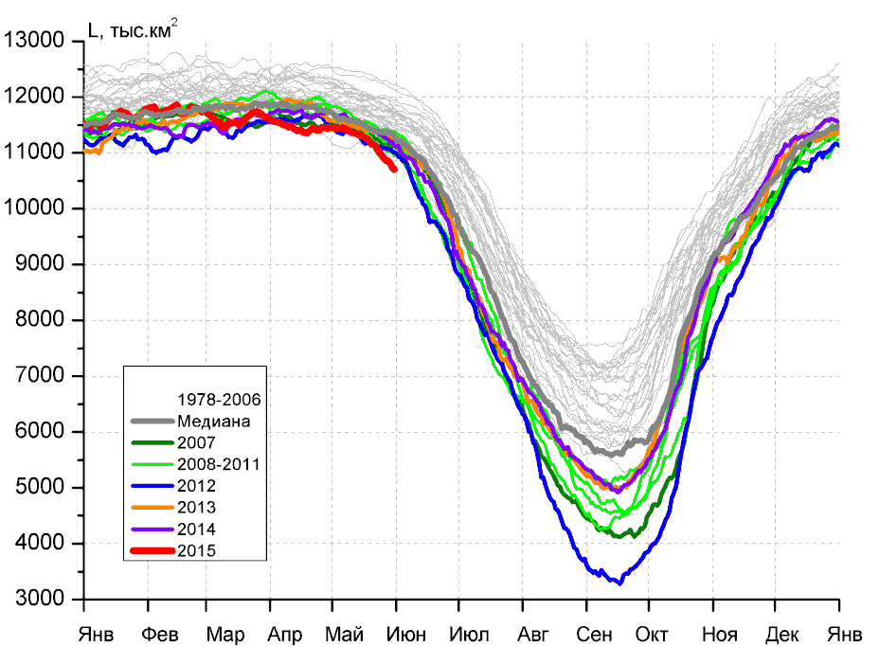 |  | 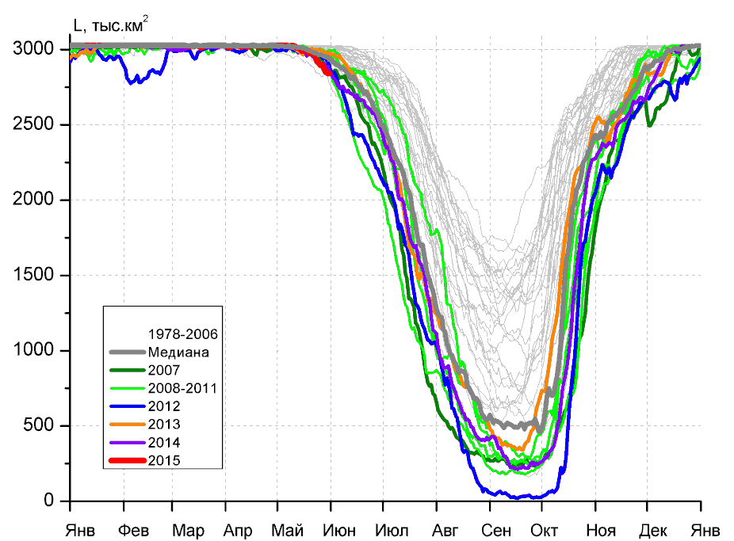
д) |  | е)

Рисунок 5 – Ежедневные оценки сезонного хода ледовитости для Северной Полярной Области и трех меридиональных секторов за период 26.10.1978 - 31.05.2015 по годам на основе расчетов по данным SSMR-SSM/I-SSMIS-AMSR2, алгоритмы NASATEAM/BOOTSTRAP: а) Северная полярная область, б) сектор 45°W-95°E (Гренландское – Карское моря), в) сектор 95°E-170°W (моря Лаптевых – Чукотское и Берингово, Охотское), г) сектор 170°W-45°W (море Бофорта и Канадская Арктика), д) Северный ледовитый океан, е) Северный морской путь (Карское - Чукотское моря).

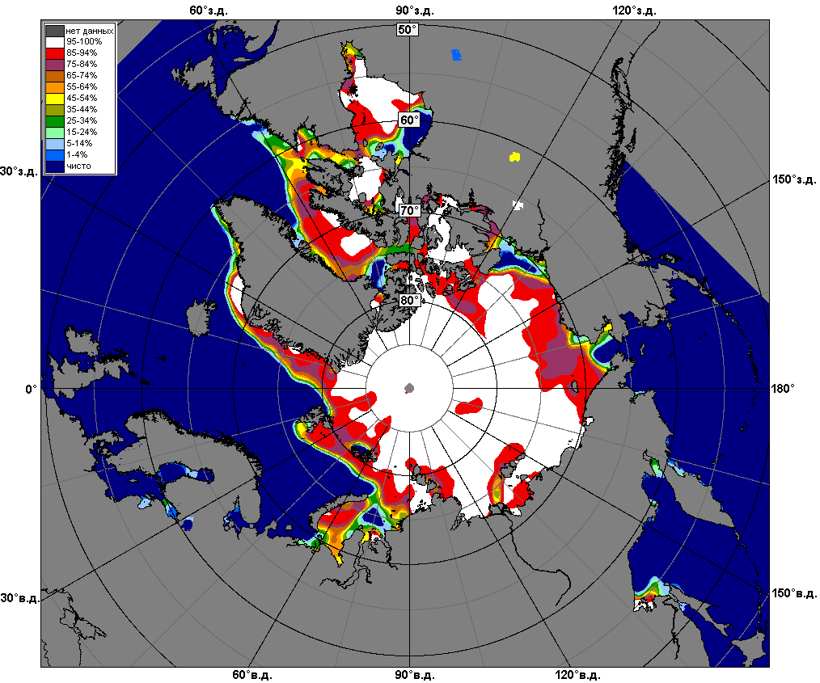 | 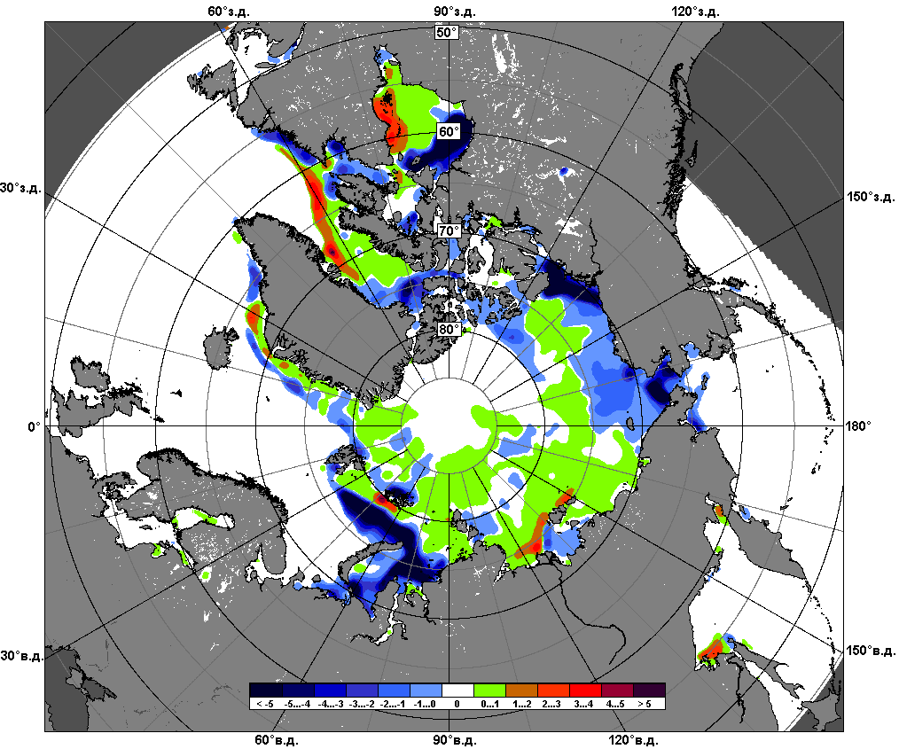 | 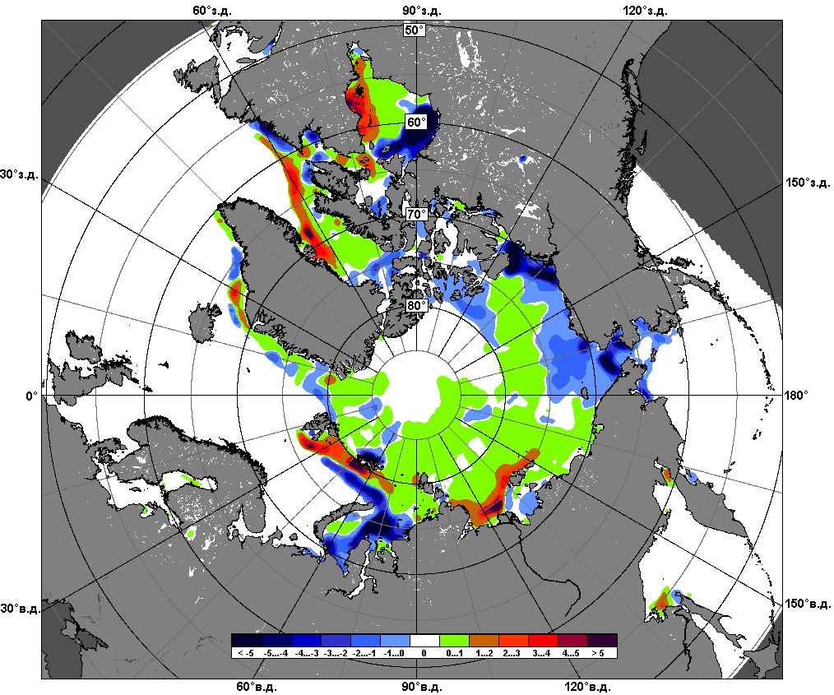
 | 25.05 – 31.05
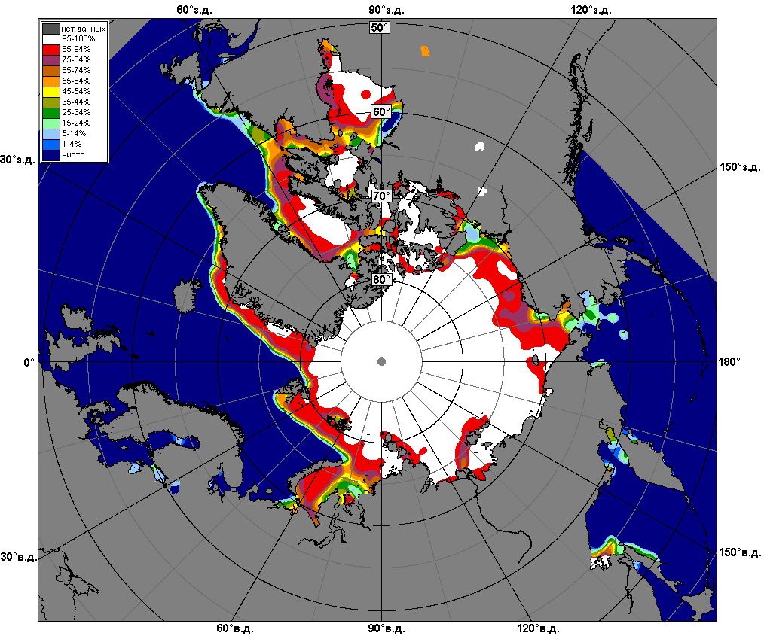 | 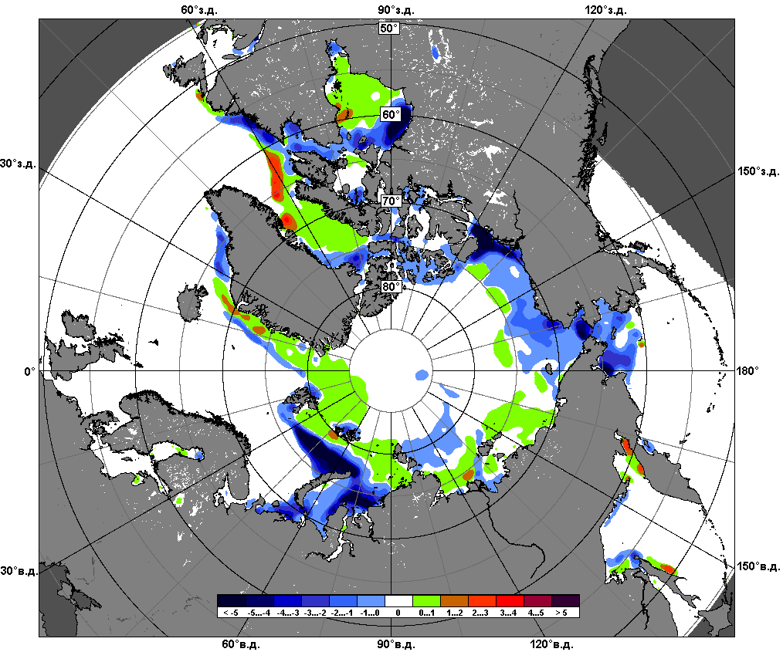 | 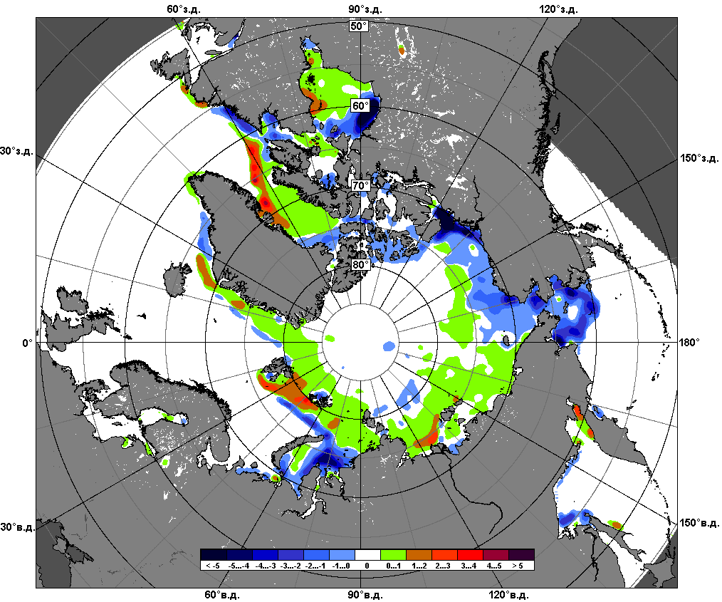
 | 01.05 – 31.05

Рисунок 6 – Медианные распределения сплоченности льда за текущие 7 и 30-дневные промежутки и её разности относительно медианного распределения за те же месяца за периоды 1979-2015 (центр) и 2005-2015 гг. (справа) на основе расчетов по данным SSMR-SSM/I-SSMIS-AMSR2, алгоритмы NASATEAM/BOOTSTRAP.

Южный океан

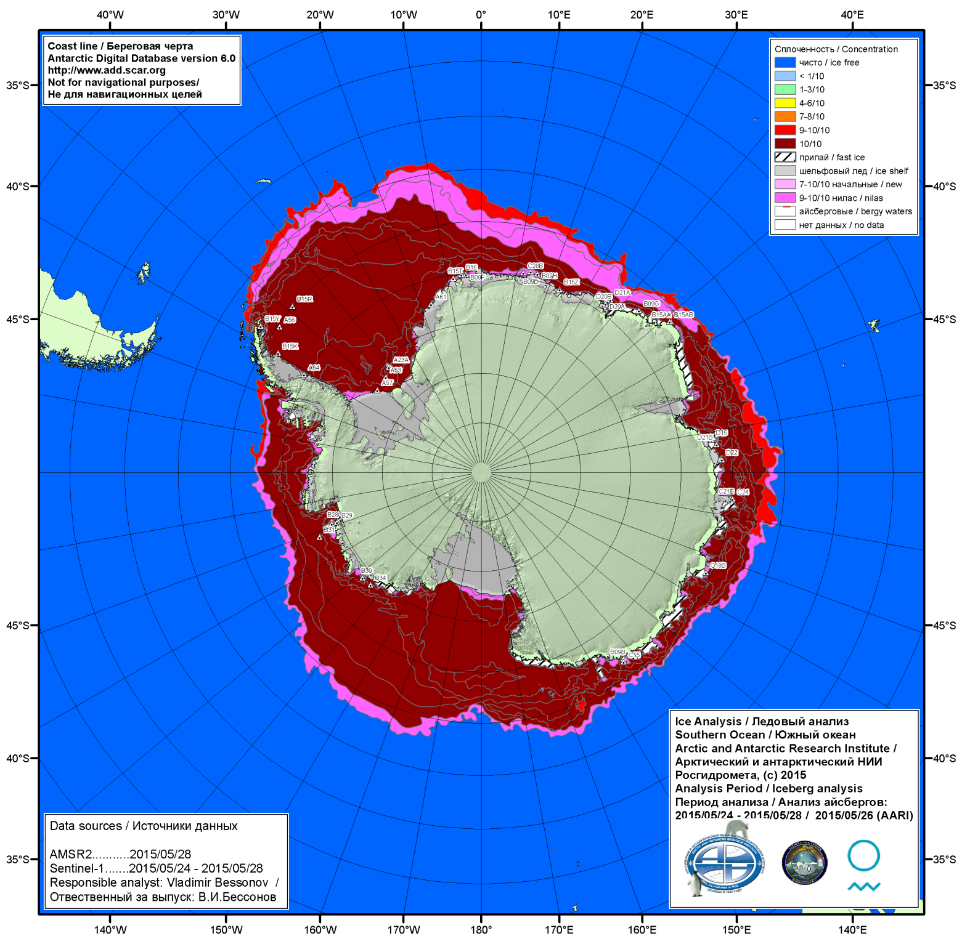

Рисунок 7а – Ледовая карта (цветовая окраска по общей сплоченности) и расположение крупных айсбергов ААНИИ Южного океана за 28.05.2015.

\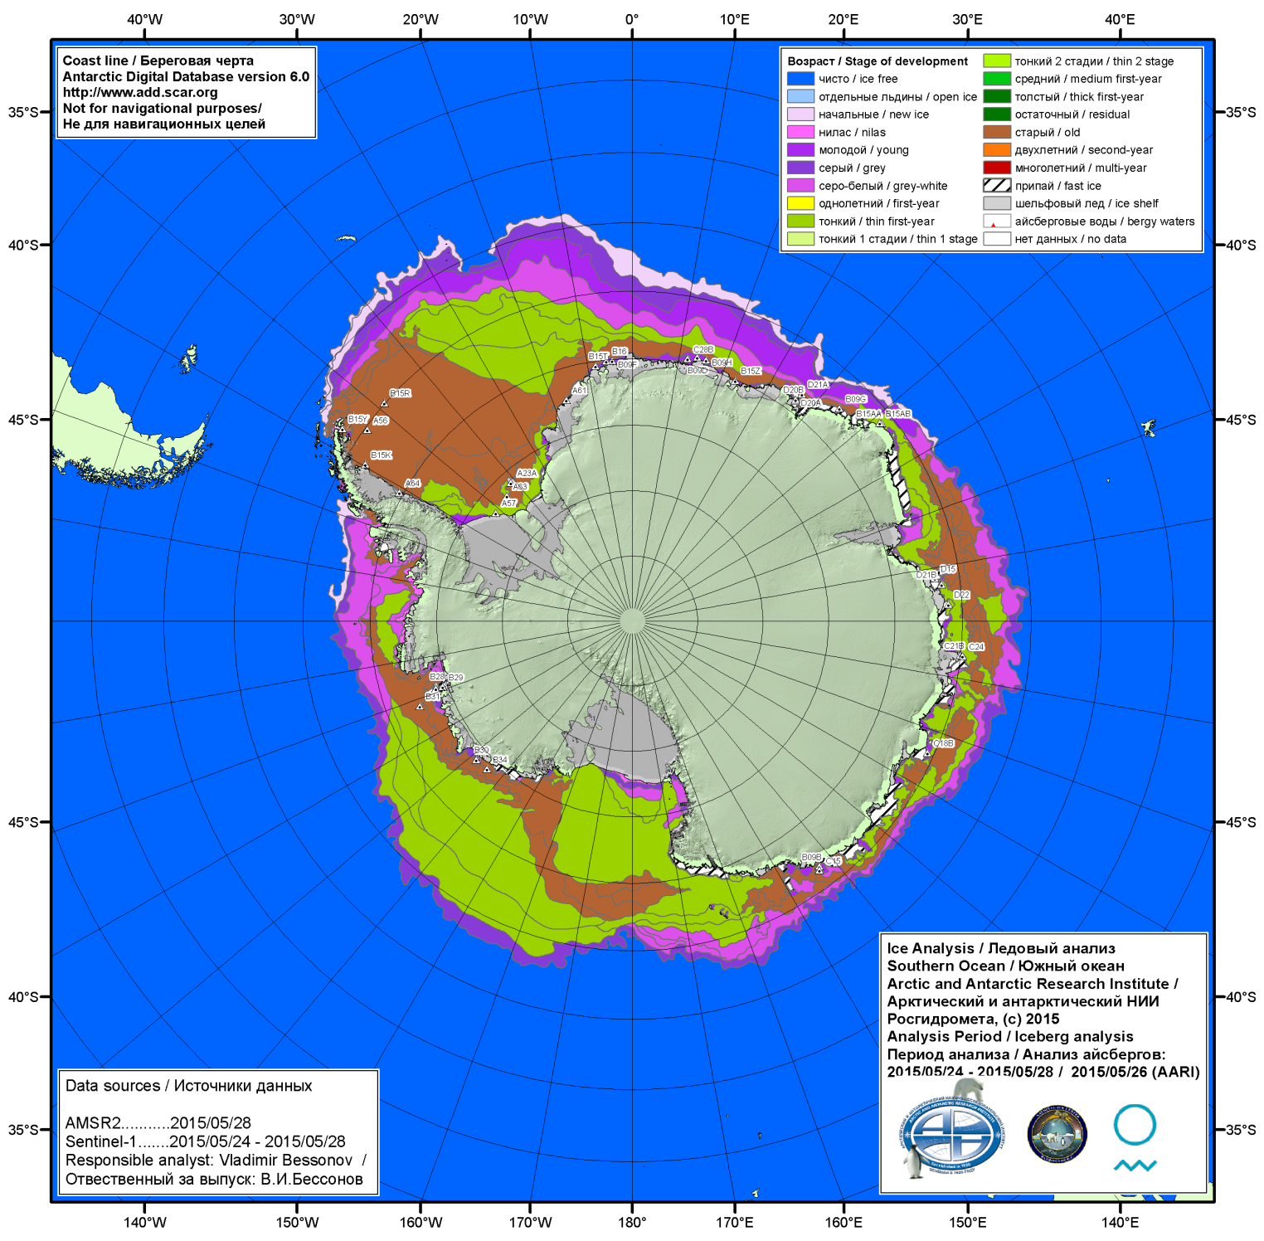

Рисунок 7б – Ледовая карта (цветовая окраска по возрасту) и расположение крупных айсбергов ААНИИ Южного океана за 28.05.2015.

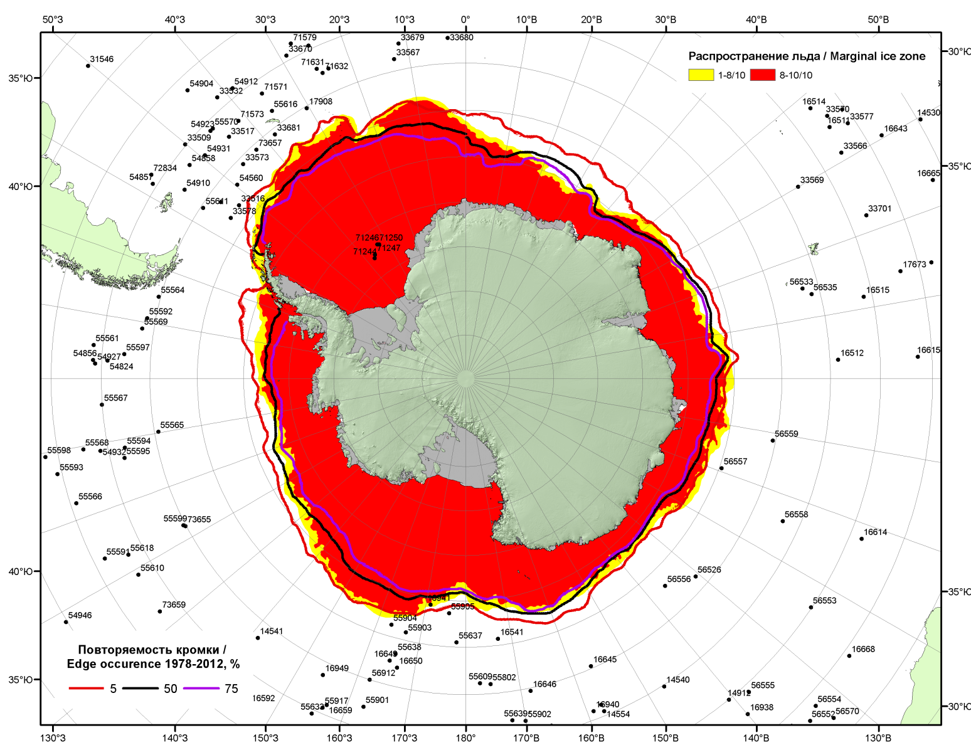

Рисунок 7в – Положение кромки льда и зон разреженных (<8/10) и сплоченных (≥8/10) льдов Южного океана за 01.06.2015 г. на основе ледового анализа Национального Ледового Центра США, положение метеорологический дрейфующих буев IABP и Argos на 02.06.2015T1200+00 и повторяемость кромки за 01-05.06 за период 1979-2012 гг. по наблюдениям SSMR-SSM/I-SSMIS (алгоритм NASATEAM)

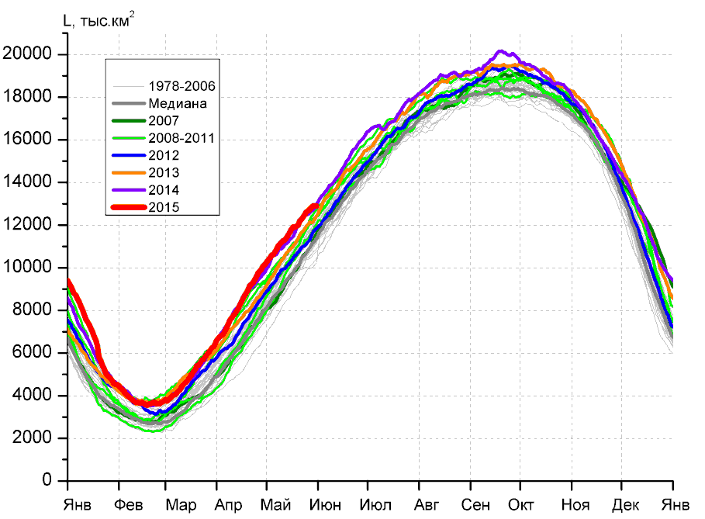 | 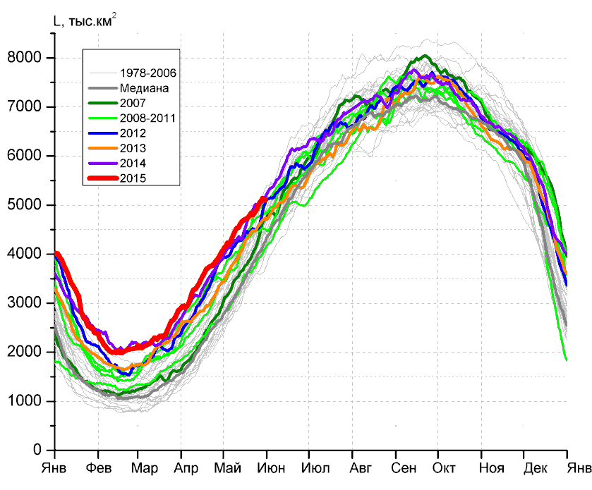
а) | б)
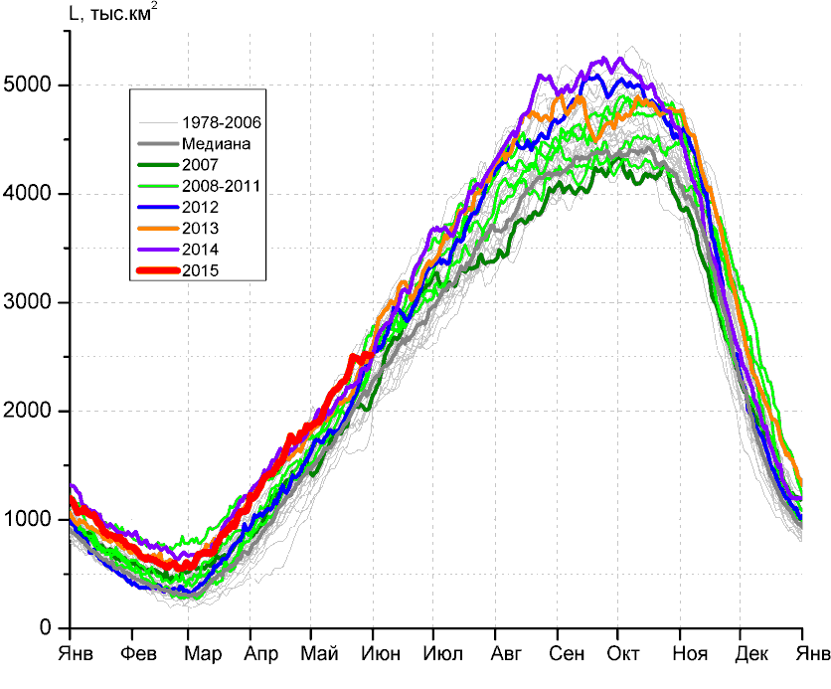 | 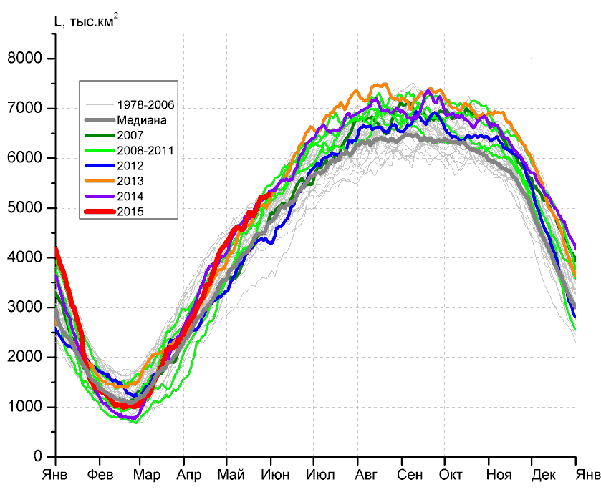
в) | г)

Рисунок 8 – Ежедневные оценки сезонного хода ледовитости Южного Океана и меридиональных секторов за период 26.10.1978 – 31.05.2015 по годам на основе расчетов по данным SSMR-SSM/I-SSMIS-AMSR2, алгоритм NASATEAM/BOOTSTRAP: а) Южный Океан, б) Атлантический сектор (60°W-30°E, море Уэдделла), в) Индоокеанский сектор (30°E-150°E, моря Космонавтов, Содружества, Моусона), г) Тихоокеанский сектор (150°E-60°W, моря Росса, Беллинсгаузена)

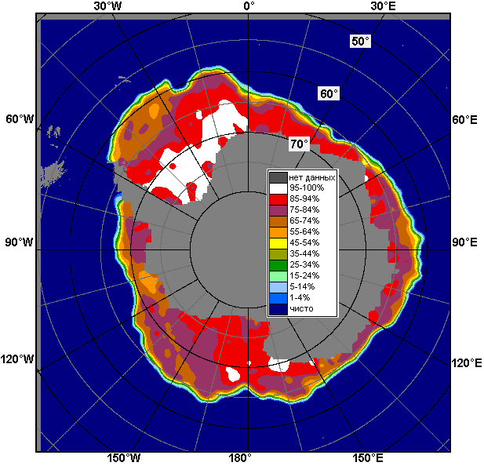 | 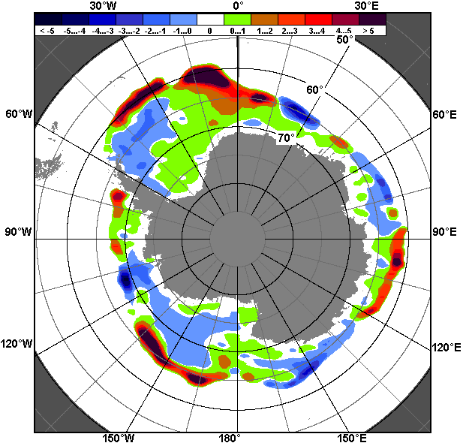 | 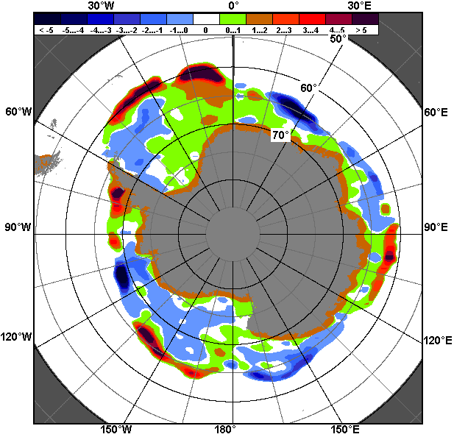
25.05 – 31.05
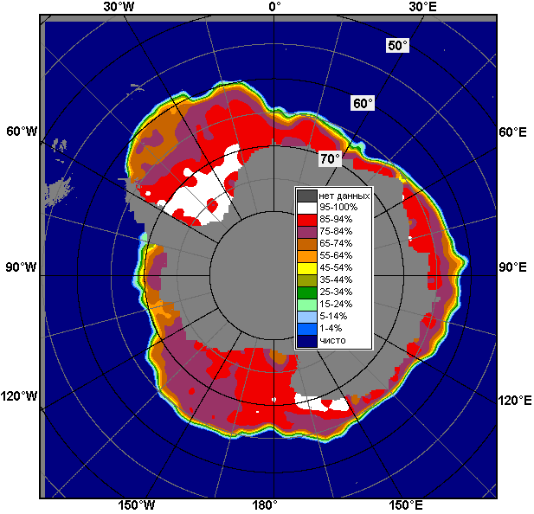 | 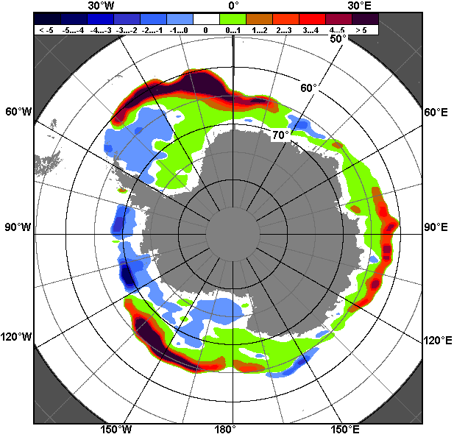 | 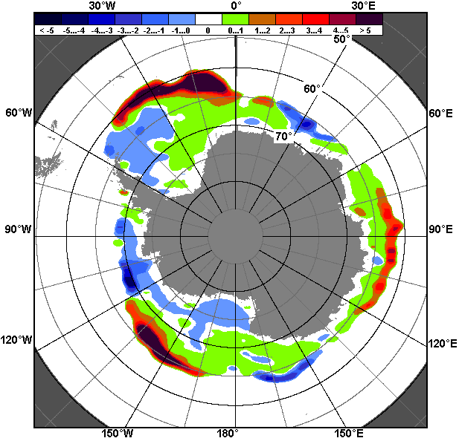
01.05 – 31.05

Рисунок 9 – Медианные распределения общей сплоченности льда за текущие 7 и 30-дневные промежутки (слева) и её разности относительно медианного распределения за тот же месяц за периоды 1978-2015 (центр) и 2005-2015 гг. (справа) на основе расчетов по данным SSMR-SSM/I-SSMIS-AMSR2, алгоритм NASATEAM/BOOTSTRAP

Таблица 4 – Динамика изменения значений ледовитости по сравнению с предыдущей неделей для морей Южного океана за 25 – 31 мая 2015 г. по данным наблюдений SSMR-SSM/I-SSMIS
Регион | Южный Океан | Атлантический сектор | Индоокеанский сектор | Тихоокеанский сектор
Разность | 623.5 | 257.7 | 89.9 | 272.8
тыс.кв.км/сут. | 89.1 | 36.8 | 12.8 | 39.0

Таблица 5 - Медианные значения ледовитости для Южного океана и 3 меридиональных секторов за текущие 30 и 7-дневные интервалы и её аномалии от 2010-2014 гг. и интервалов 2005-2015 гг. и 1978-2015 гг. по данным наблюдений SSMR-SSM/I-SSMIS-AMSR2, алгоритм NASATEAM/BOOTSTRAP
Южный Океан
Месяц | S, тыс. км² | Аномалии, тыс км²/%
 |  | 2010 г | 2011 г | 2012 г | 2013 г | 2014 г | 2005-2015гг | 1978-2015гг
01-31.05 | 11702.9 | 1051.7 | 1624.0 | 1357.8 | 793.7 | 194.2 | 1109.1 | 1468.6
 |  | 9.9 | 16.1 | 13.1 | 7.3 | 1.7 | 10.5 | 14.3
25-31.05 | 12792.4 | 414.1 | 1151.9 | 1307.1 | 640.8 | 124.0 | 855.1 | 1273.4
 |  | 3.3 | 9.9 | 11.4 | 5.3 | 1.0 | 7.2 | 11.1
Атлантический сектор (60°W-30°E, море Уэдделла)
Месяц | S, тыс. км² | Аномалии, тыс км²/%
 |  | 2010 г | 2011 г | 2012 г | 2013 г | 2014 г | 2005-2015гг | 1978-2015гг
01-31.05 | 4651.5 | 397.8 | 1213.3 | 294.6 | 499.4 | 90.2 | 594.2 | 802.4
 |  | 9.4 | 35.3 | 6.8 | 12.0 | 2.0 | 14.6 | 20.8
25-31.05 | 5060.0 | 86.6 | 1082.2 | 313.7 | 417.4 | 7.5 | 426.4 | 624.9
 |  | 1.7 | 27.2 | 6.6 | 9.0 | 0.1 | 9.2 | 14.1
Индоокеанский сектор (30°E-150°E, моря Космонавтов, Содружества, Моусона)
Месяц | S, тыс. км² | Аномалии, тыс км²/%
 |  | 2010 г | 2011 г | 2012 г | 2013 г | 2014 г | 2005-2015гг | 1978-2015гг
01-31.05 | 2236.9 | 183.8 | 87.4 | 263.8 | 121.4 | 99.0 | 206.8 | 266.8
 |  | 9.0 | 4.1 | 13.4 | 5.7 | 4.6 | 10.2 | 13.5
25-31.05 | 2498.6 | 143.4 | -97.5 | 115.2 | 40.5 | 113.9 | 154.2 | 219.0
 |  | 6.1 | -3.8 | 4.8 | 1.6 | 4.8 | 6.6 | 9.6
Тихоокеанский сектор (150°E-60°W, моря Росса, Беллинсгаузена)
Месяц | S, тыс. км² | Аномалии, тыс км²/%
 |  | 2010 г | 2011 г | 2012 г | 2013 г | 2014 г | 2005-2015гг | 1978-2015гг
01-31.05 | 4815.2 | 470.8 | 324.0 | 800.0 | 173.5 | 5.7 | 308.8 | 400.1
 |  | 10.8 | 7.2 | 19.9 | 3.7 | 0.1 | 6.9 | 9.1
25-31.05 | 5233.8 | 184.2 | 167.1 | 878.3 | 183.0 | 2.6 | 274.6 | 429.6
 |  | 3.6 | 3.3 | 20.2 | 3.6 | 0.0 | 5.5 | 8.9
Таблица 6 – Экстремальные и средние значения ледовитости для Южного океана и 3 меридиональных секторов за текущий 7-дневный интервал по данным наблюдений SSMR-SSM/I-SSMIS-AMSR2, алгоритм NASATEAM/BOOTSTRAP
Южный Океан
Месяц | Минимальное знач. | Максимальное знач. | Среднее знач. | Медиана
25-31.05 | 9840.2  25.05.1980 | 12977.5  31.05.2014 | 11518.9 | 11533.6
Атлантический сектор (60°W-30°E, море Уэдделла)
Месяц | Минимальное знач. | Максимальное знач. | Среднее знач. | Медиана
25-31.05 | 3586.2  27.05.2002 | 5346.9  31.05.2003 | 4435.2 | 4481.7
Индоокеанский сектор (30°E-150°E, моря Космонавтов, Содружества, Моусона)
Месяц | Минимальное знач. | Максимальное знач. | Среднее знач. | Медиана
25-31.05 | 1630.2  27.05.1986 | 2755.5  29.05.1989 | 2279.5 | 2276.5
Тихоокеанский сектор (150°E-60°W, моря Росса, Беллинсгаузена)
Месяц | Минимальное знач. | Максимальное знач. | Среднее знач. | Медиана
25-31.05 | 3573.4  29.05.1980 | 5466.9  31.05.1999 | 4804.2 | 4845.3

Приложение 1 – Статистические значения ледовитостей по отдельным акваториям Северной Полярной Области и Южного океана

Таблица 7 – Средние, аномалии среднего и экстремальные значения ледовитостей для Северной полярной области и её отдельных акваторий за текущие 7-дневный (неделя) и 30-дневный промежутки времени по данным наблюдений SSMR-SSM/I-SSMIS-AMSR2, алгоритм NASATEAM/BOOTSTRAP за период 1978-2015 гг.
25-31.05
Регион | S, тыс. км² | Аномалии, тыс км²/% |  |  |  |  |  |  | 1978-2015гг
 |  | 2010 г | 2011 г | 2012 г | 2013 г | 2014 г | 2005-2015гг | 1978-2015гг | Минимум дата | Максимум дата | Среднее | Медиана
Сев. полярная область | 11859.9 | -363.3 | -251.4 | -677.9 | -730.4 | -456.6 | -492.3 | -997.1 | 11773.9  31.05.2015 | 13778.7  25.05.1985 | 12856.9 | 12908.6
 |  | -3.0 | -2.1 | -5.4 | -5.8 | -3.7 | -4.0 | -7.8
Сектор 45°W-95°E | 2775.2 | -49.1 | -248.2 | -108.4 | -139.0 | -216.2 | -182.7 | -503.0 | 2717.0  31.05.2015 | 3974.0  27.05.1981 | 3278.2 | 3278.7
 |  | -1.7 | -8.2 | -3.8 | -4.8 | -7.2 | -6.2 | -15.3
Гренландское море | 646.0 | 32.1 | -6.5 | -114.1 | -10.2 | -51.5 | -28.1 | -82.7 | 562.6  25.05.1999 | 903.5  29.05.1996 | 728.7 | 730.6
 |  | 5.2 | -1.0 | -15.0 | -1.6 | -7.4 | -4.2 | -11.3
Баренцево море | 328.1 | 20.1 | -200.4 | 53.2 | -31.5 | -66.9 | -73.5 | -305.1 | 227.6  31.05.2006 | 1128.3  25.05.1979 | 633.2 | 610.6
 |  | 6.5 | -37.9 | 19.3 | -8.8 | -16.9 | -18.3 | -48.2
Карское море | 757.4 | -78.2 | -9.5 | -30.7 | -79.6 | -64.7 | -60.0 | -68.8 | 742.5  29.05.1995 | 839.2  25.05.1979 | 826.2 | 838.0
 |  | -9.4 | -1.2 | -3.9 | -9.5 | -7.9 | -7.3 | -8.3
Сектор 95°E-170°W | 3529.3 | -135.8 | -3.7 | -342.7 | -225.7 | 54.3 | -114.0 | -148.2 | 3448.6  31.05.2014 | 3985.1  25.05.1985 | 3677.5 | 3660.6
 |  | -3.7 | -0.1 | -8.9 | -6.0 | 1.6 | -3.1 | -4.0
Море Лаптевых | 674.2 | 18.9 | 11.8 | 29.0 | 28.7 | 35.6 | 19.9 | 10.3 | 584.9  31.05.2007 | 674.3  25.05.1984 | 663.9 | 674.3
 |  | 2.9 | 1.8 | 4.5 | 4.4 | 5.6 | 3.0 | 1.5
Восточно-Сибирское море | 915.1 | 1.6 | 0.6 | 0.5 | 0.0 | 35.4 | 4.1 | 5.1 | 776.1  31.05.1990 | 915.1  25.05.1980 | 910.0 | 915.1
 |  | 0.2 | 0.1 | 0.1 | 0.0 | 4.0 | 0.4 | 0.6
Чукотское море | 527.1 | -32.4 | -19.3 | -65.7 | -60.9 | -29.4 | -35.0 | -46.5 | 503.3  31.05.2015 | 597.3  25.05.1980 | 573.6 | 581.2
 |  | -5.8 | -3.5 | -11.1 | -10.4 | -5.3 | -6.2 | -8.1
Берингово море | 29.5 | -200.0 | -36.0 | -460.2 | -261.3 | -67.7 | -170.0 | -170.3 | 15.8  31.05.2015 | 560.1  25.05.2012 | 199.8 | 186.6
 |  | -87.1 | -54.9 | -94.0 | -89.9 | -69.7 | -85.2 | -85.2
Сектор 170°W-45°W | 5555.3 | -178.4 | 0.5 | -226.8 | -365.7 | -294.6 | -195.6 | -345.9 | 5516.3  31.05.2015 | 6393.6  25.05.1984 | 5901.2 | 5896.4
 |  | -3.1 | 0.0 | -3.9 | -6.2 | -5.0 | -3.4 | -5.9
Море Бофорта | 421.1 | -53.9 | -36.0 | -11.6 | -65.5 | -65.5 | -45.1 | -52.7 | 325.8  31.05.1998 | 486.6  25.05.1980 | 473.9 | 486.6
 |  | -11.3 | -7.9 | -2.7 | -13.5 | -13.5 | -9.7 | -11.1
Гудзонов залив | 686.3 | -87.8 | -104.7 | -138.3 | -151.0 | -151.7 | -113.0 | -126.3 | 671.4  31.05.2015 | 839.0  25.05.1983 | 812.7 | 822.1
 |  | -11.3 | -13.2 | -16.8 | -18.0 | -18.1 | -14.1 | -15.5
Море Лабрадор | 103.9 | 12.8 | 75.0 | -13.6 | -2.9 | -85.4 | -0.6 | -35.6 | 14.3  31.05.2005 | 338.3  28.05.1984 | 139.5 | 119.9
 |  | 14.0 | 259.4 | -11.5 | -2.7 | -45.1 | -0.6 | -25.5
Дейвисов пролив | 413.8 | 124.3 | 79.2 | 72.4 | 69.2 | 44.9 | 73.5 | 48.9 | 260.1  30.05.1995 | 485.6  25.05.1990 | 364.9 | 355.9
 |  | 42.9 | 23.7 | 21.2 | 20.1 | 12.2 | 21.6 | 13.4
Канадский архипелаг | 1162.1 | 9.3 | 23.1 | -2.8 | -13.7 | -7.8 | 2.2 | -11.8 | 1113.5  26.05.1998 | 1190.1  25.05.1979 | 1173.9 | 1178.7
 |  | 0.8 | 2.0 | -0.2 | -1.2 | -0.7 | 0.2 | -1.0
01-31.05
Регион | S, тыс. км² | Аномалии, тыс км²/% |  |  |  |  |  |  | 1978-2015гг
 |  | 2010 г | 2011 г | 2012 г | 2013 г | 2014 г | 2005-2015гг | 1978-2015гг | Минимум дата | Максимум дата | Среднее | Медиана
Сев. полярная область | 12499.5 | -476.0 | -212.3 | -587.3 | -550.1 | -247.2 | -416.3 | -875.2 | 11773.9  31.05.2015 | 15065.7  01.05.1982 | 13374.8 | 13371.5
 |  | -3.7 | -1.7 | -4.5 | -4.2 | -1.9 | -3.2 | -6.5
Сектор 45°W-95°E | 2922.6 | -109.0 | -199.2 | 6.7 | -98.7 | -182.3 | -128.7 | -459.2 | 2686.4  07.05.2006 | 4222.3  01.05.1979 | 3381.8 | 3370.5
 |  | -3.6 | -6.4 | 0.2 | -3.3 | -5.9 | -4.2 | -13.6
Гренландское море | 671.6 | -8.7 | 4.8 | -88.9 | -25.1 | -30.4 | -18.8 | -78.9 | 552.9  19.05.2004 | 1005.3  01.05.1988 | 750.5 | 737.9
 |  | -1.3 | 0.7 | -11.7 | -3.6 | -4.3 | -2.7 | -10.5
Баренцево море | 388.0 | -36.4 | -178.3 | 95.8 | -32.8 | -113.6 | -73.1 | -297.9 | 227.6  31.05.2006 | 1190.9  01.05.1979 | 686.0 | 705.6
 |  | -8.6 | -31.5 | 32.8 | -7.8 | -22.6 | -15.8 | -43.4
Карское море | 811.5 | -26.5 | 9.3 | 11.8 | -24.9 | -21.7 | -16.4 | -20.9 | 742.5  29.05.1995 | 839.2  01.05.1979 | 832.4 | 839.2
 |  | -3.2 | 1.2 | 1.5 | -3.0 | -2.6 | -2.0 | -2.5
Сектор 95°E-170°W | 3665.5 | -306.6 | -79.8 | -468.1 | -288.8 | 28.7 | -209.3 | -245.2 | 3448.6  31.05.2014 | 5012.0  01.05.1980 | 3910.6 | 3876.3
 |  | -7.7 | -2.1 | -11.3 | -7.3 | 0.8 | -5.4 | -6.3
Море Лаптевых | 674.3 | 6.0 | 2.9 | 6.7 | 19.3 | 8.5 | 7.5 | 3.6 | 584.9  31.05.2007 | 674.3  01.05.1979 | 670.7 | 674.3
 |  | 0.9 | 0.4 | 1.0 | 2.9 | 1.3 | 1.1 | 0.5
Восточно-Сибирское море | 915.1 | 0.6 | 0.2 | 0.1 | 0.0 | 12.6 | 1.4 | 2.6 | 776.1  31.05.1990 | 915.1  01.05.1979 | 912.5 | 915.1
 |  | 0.1 | 0.0 | 0.0 | 0.0 | 1.4 | 0.1 | 0.3
Чукотское море | 572.3 | -9.7 | -5.4 | -23.5 | -20.3 | -0.2 | -10.8 | -15.5 | 503.3  31.05.2015 | 597.3  01.05.1979 | 587.8 | 596.7
 |  | -1.7 | -0.9 | -3.9 | -3.4 | 0.0 | -1.9 | -2.6
Берингово море | 161.6 | -292.4 | -92.4 | -494.8 | -303.2 | -22.9 | -220.6 | -195.9 | 15.8  31.05.2015 | 844.7  01.05.2012 | 357.5 | 342.9
 |  | -64.4 | -36.4 | -75.4 | -65.2 | -12.4 | -57.7 | -54.8
Сектор 170°W-45°W | 5910.6 | -61.2 | 65.8 | -126.8 | -163.5 | -94.5 | -79.1 | -171.7 | 5516.3  31.05.2015 | 6685.3  01.05.1984 | 6082.3 | 6079.1
 |  | -1.0 | 1.1 | -2.1 | -2.7 | -1.6 | -1.3 | -2.8
Море Бофорта | 462.4 | -20.3 | -16.2 | 0.3 | -24.2 | -24.2 | -16.2 | -19.3 | 325.8  31.05.1998 | 486.6  01.05.1979 | 481.7 | 486.6
 |  | -4.2 | -3.4 | 0.1 | -5.0 | -5.0 | -3.4 | -4.0
Гудзонов залив | 776.5 | -30.9 | -43.5 | -55.6 | -62.1 | -62.3 | -46.9 | -52.2 | 671.4  31.05.2015 | 839.0  01.05.1979 | 828.7 | 838.4
 |  | -3.8 | -5.3 | -6.7 | -7.4 | -7.4 | -5.7 | -6.3
Море Лабрадор | 146.7 | 49.1 | 97.6 | -20.3 | -2.1 | -55.4 | 8.3 | -27.2 | 14.3  31.05.2005 | 452.4  01.05.1993 | 173.9 | 160.5
 |  | 50.4 | 198.9 | -12.2 | -1.4 | -27.4 | 6.0 | -15.7
Дейвисов пролив | 439.2 | 109.6 | 48.6 | 55.6 | 58.1 | 19.3 | 63.5 | 37.4 | 260.1  30.05.1995 | 604.9  03.05.1993 | 401.7 | 393.5
 |  | 33.2 | 12.5 | 14.5 | 15.3 | 4.6 | 16.9 | 9.3
Канадский архипелаг | 1174.2 | 1.2 | 22.6 | -7.3 | -12.6 | -8.5 | -0.7 | -7.6 | 1113.5  26.05.1998 | 1190.1  01.05.1979 | 1181.8 | 1188.9
 |  | 0.1 | 2.0 | -0.6 | -1.1 | -0.7 | -0.1 | -0.6
Таблица 8 – Средние, аномалии среднего и экстремальные значения ледовитостей для Южного океана и его отдельных акваторий за текущие 7-дневный (неделя) и 30-дневный промежутки времени по данным наблюдений SSMR-SSM/I-SSMIS-AMSR2, алгоритм NASATEAM/BOOTSTRAP за период 1978-25-31.05
Регион | S, тыс. км² | Аномалии, тыс км²/% |  |  |  |  |  |  | 1978-2015гг
 |  | 2010 г | 2011 г | 2012 г | 2013 г | 2014 г | 2005-2015гг | 1978-2015гг | Минимум дата | Максимум дата | Среднее | Медиана
Южный Океан | 12792.4 | 414.1 | 1151.9 | 1307.1 | 640.8 | 124.0 | 855.1 | 1273.4 | 9840.2  25.05.1980 | 12977.5  31.05.2014 | 11518.9 | 11533.6
 |  | 3.3 | 9.9 | 11.4 | 5.3 | 1.0 | 7.2 | 11.1
Атлантический сектор | 5060.0 | 86.6 | 1082.2 | 313.7 | 417.4 | 7.5 | 426.4 | 624.9 | 3586.2  27.05.2002 | 5346.9  31.05.2003 | 4435.2 | 4481.7
 |  | 1.7 | 27.2 | 6.6 | 9.0 | 0.1 | 9.2 | 14.1
Западная часть моря Уэдделла | 2347.3 | 92.1 | 366.5 | 152.4 | 120.0 | 100.9 | 188.6 | 179.2 | 1719.0  26.05.1999 | 2522.2  31.05.1980 | 2168.1 | 2187.8
 |  | 4.1 | 18.5 | 6.9 | 5.4 | 4.5 | 8.7 | 8.3
Восточная часть моря Уэдделла | 2712.7 | -5.5 | 715.8 | 161.3 | 297.4 | -93.4 | 237.7 | 445.7 | 1537.9  25.05.1983 | 3044.8  31.05.2003 | 2267.0 | 2273.4
 |  | -0.2 | 35.8 | 6.3 | 12.3 | -3.3 | 9.6 | 19.7
Индоокеанский сектор | 2498.6 | 143.4 | -97.5 | 115.2 | 40.5 | 113.9 | 154.2 | 219.0 | 1630.2  27.05.1986 | 2755.5  29.05.1989 | 2279.5 | 2276.5
 |  | 6.1 | -3.8 | 4.8 | 1.6 | 4.8 | 6.6 | 9.6
Море Космонавтов | 368.7 | -49.6 | -76.9 | -59.4 | -49.1 | -139.2 | -48.1 | 8.0 | 157.5  25.05.1980 | 702.5  31.05.1989 | 360.7 | 336.5
 |  | -11.8 | -17.3 | -13.9 | -11.7 | -27.4 | -11.5 | 2.2
Море Содружества | 818.2 | -83.7 | -39.8 | 26.6 | 22.9 | 198.9 | 23.5 | 2.8 | 597.2  25.05.1986 | 1044.5  26.05.1998 | 815.3 | 815.7
 |  | -9.3 | -4.6 | 3.4 | 2.9 | 32.1 | 3.0 | 0.3
Море Моусона | 1311.7 | 276.6 | 19.3 | 147.9 | 66.7 | 54.3 | 178.8 | 208.2 | 773.7  27.05.1986 | 1469.3  27.05.2000 | 1103.5 | 1101.1
 |  | 26.7 | 1.5 | 12.7 | 5.4 | 4.3 | 15.8 | 18.9
Тихоокеанский сектор | 5233.8 | 184.2 | 167.1 | 878.3 | 183.0 | 2.6 | 274.6 | 429.6 | 3573.4  29.05.1980 | 5466.9  31.05.1999 | 4804.2 | 4845.3
 |  | 3.6 | 3.3 | 20.2 | 3.6 | 0.0 | 5.5 | 8.9
Море Росса | 4542.0 | 9.1 | 60.3 | 670.0 | 89.9 | -175.0 | 109.0 | 332.8 | 2642.1  29.05.1980 | 5039.7  31.05.2009 | 4209.1 | 4272.6
 |  | 0.2 | 1.3 | 17.3 | 2.0 | -3.7 | 2.5 | 7.9
Море Беллинсгаузена | 691.8 | 175.1 | 106.8 | 208.2 | 93.0 | 177.5 | 165.5 | 96.7 | 293.8  31.05.1983 | 1063.1  31.05.1991 | 595.1 | 573.4
 |  | 33.9 | 18.3 | 43.1 | 15.5 | 34.5 | 31.5 | 16.3

01-31.05
Регион | S, тыс. км² | Аномалии, тыс км²/% |  |  |  |  |  |  | 1978-2015гг
 |  | 2010 г | 2011 г | 2012 г | 2013 г | 2014 г | 2005-2015гг | 1978-2015гг | Минимум дата | Максимум дата | Среднее | Медиана
Южный Океан | 11702.9 | 1051.7 | 1624.0 | 1357.8 | 793.7 | 194.2 | 1109.1 | 1468.6 | 6888.5  01.05.1980 | 12977.5  31.05.2014 | 10234.3 | 10240.6
 |  | 9.9 | 16.1 | 13.1 | 7.3 | 1.7 | 10.5 | 14.3
Атлантический сектор | 4651.5 | 397.8 | 1213.3 | 294.6 | 499.4 | 90.2 | 594.2 | 802.4 | 2373.9  01.05.1988 | 5346.9  31.05.2003 | 3849.1 | 3852.8
 |  | 9.4 | 35.3 | 6.8 | 12.0 | 2.0 | 14.6 | 20.8
Западная часть моря Уэдделла | 2260.7 | 5.3 | 337.9 | 92.6 | 113.6 | 142.4 | 177.2 | 194.6 | 1438.4  03.05.1999 | 2522.2  31.05.1980 | 2066.1 | 2105.6
 |  | 0.2 | 17.6 | 4.3 | 5.3 | 6.7 | 8.5 | 9.4
Восточная часть моря Уэдделла | 2390.5 | 392.2 | 875.1 | 201.8 | 385.6 | -52.5 | 416.7 | 607.5 | 610.7  01.05.1988 | 3044.8  31.05.2003 | 1783.0 | 1759.3
 |  | 19.6 | 57.7 | 9.2 | 19.2 | -2.1 | 21.1 | 34.1
Индоокеанский сектор | 2236.9 | 183.8 | 87.4 | 263.8 | 121.4 | 99.0 | 206.8 | 266.8 | 1094.4  01.05.1980 | 2755.5  29.05.1989 | 1970.1 | 1968.9
 |  | 9.0 | 4.1 | 13.4 | 5.7 | 4.6 | 10.2 | 13.5
Море Космонавтов | 285.0 | -19.7 | -101.5 | -52.6 | -27.5 | -64.1 | -39.7 | 1.3 | 64.4  01.05.1987 | 702.5  31.05.1989 | 283.7 | 277.0
 |  | -6.5 | -26.3 | -15.6 | -8.8 | -18.4 | -12.2 | 0.4
Море Содружества | 768.4 | 16.6 | 3.7 | 69.9 | 102.0 | 98.0 | 59.6 | 53.7 | 438.9  01.05.1980 | 1044.5  26.05.1998 | 714.7 | 708.8
 |  | 2.2 | 0.5 | 10.0 | 15.3 | 14.6 | 8.4 | 7.5
Море Моусона | 1183.5 | 186.9 | 185.2 | 246.5 | 46.9 | 65.1 | 186.9 | 211.9 | 528.4  01.05.1980 | 1469.3  27.05.2000 | 971.7 | 962.4
 |  | 18.8 | 18.6 | 26.3 | 4.1 | 5.8 | 18.8 | 21.8
Тихоокеанский сектор | 4815.2 | 470.8 | 324.0 | 800.0 | 173.5 | 5.7 | 308.8 | 400.1 | 2848.4  01.05.1980 | 5466.9  31.05.1999 | 4415.1 | 4460.8
 |  | 10.8 | 7.2 | 19.9 | 3.7 | 0.1 | 6.9 | 9.1
Море Росса | 4332.9 | 433.9 | 377.3 | 632.2 | 163.2 | -65.2 | 260.7 | 420.1 | 2156.7  01.05.1980 | 5039.7  31.05.2009 | 3912.8 | 3955.9
 |  | 11.1 | 9.5 | 17.1 | 3.9 | -1.5 | 6.4 | 10.7
Море Беллинсгаузена | 482.4 | 36.9 | -53.3 | 167.9 | 10.4 | 70.9 | 48.1 | -20.0 | 154.8  16.05.2001 | 1063.1  31.05.1991 | 502.3 | 494.9
 |  | 8.3 | -9.9 | 53.4 | 2.2 | 17.2 | 11.1 | -4.0

Таблица 9 – Динамика изменения значений ледовитости по сравнению с предыдущей неделей для морей Северной полярной области и Южного океана за текущий 7-дневный (неделя) промежуток времени по данным наблюдений SSMIS-AMSR2
25-31.05
Регион | Сев. полярная область | Сектор 45°W-95°E | Гренландское море | Баренцево море
Разность | -414.8 | -136.8 | -16.5 | -56.5
тыс.кв.км/сут. | -59.3 | -19.5 | -2.4 | -8.1
25-31.05
Регион | Карское море | Сектор 95°E-170°W | Море Лаптевых | Восточно-Сибирское море
Разность | -52.7 | -70.4 | -0.1 | 0.0
тыс.кв.км/сут. | -7.5 | -10.1 | 0.0 | 0.0
25-31.05
Регион | Чукотское море | Берингово море | Сектор 170°W-45°W | Море Бофорта
Разность | -39.6 | -35.0 | -203.7 | -31.6
тыс.кв.км/сут. | -5.7 | -5.0 | -29.1 | -4.5
25-31.05
Регион | Гудзонов залив | Море Лабрадор | Дейвисов пролив | Канадский архипелаг
Разность | -60.4 | -17.6 | -15.8 | -6.2
тыс.кв.км/сут. | -8.6 | -2.5 | -2.3 | -0.9
25-31.05
Регион | Южный Океан | Атлантический сектор | Западная часть моря Уэдделла | Восточная часть моря Уэдделла
Разность | 623.5 | 257.7 | 56.4 | 202.7
тыс.кв.км/сут. | 89.1 | 36.8 | 8.1 | 29.0
25-31.05
Регион | Индоокеанский сектор | Море Космонавтов | Море Содружества | Море Моусона
Разность | 89.9 | 51.5 | 2.1 | 36.3
тыс.кв.км/сут. | 12.8 | 7.4 | 0.3 | 5.2
25-31.05
Регион | Тихоокеанский сектор | Море Росса | Море Беллинсгаузена
Разность | 272.8 | 135.3 | 137.5
тыс.кв.км/сут. | 39.0 | 19.3 | 19.6

Характеристика исходного материала и методика расчетов

Для иллюстрации ледовых условий Арктического региона представлены совмещенные региональные карты ААНИИ, ГМЦ России, ледовой службы Германии (BSH), Канадской ледовой службы – КЛС и Национального ледового центра США - НЛЦ. Совмещение карт выполнено путем перекрытия слоев (ААНИИ, слой #1), (региональная карта НЛЦ, слой #1), (ГМЦ России, слой #1), (BSH, слой #1) -> (КЛС, слой #2) –> (обзорная карта НЛЦ, слой #3). Как результат, карты ААНИИ характеризуют ледовые условия морей Гренландского…Бофорта и Охотского, карты ГМЦ России – Азовского, Каспийского и Белого, карты НЛЦ – Берингова моря, карты BSH – Балтийского карты КЛС - морей Бофорта, Канадского архипелага, Баффина, Девисова пролива, Лабрадор, Св. Лаврентия, а НЛЦ - Арктического Бассейна, Линкольна, южной части Гренландского моря, а также в летний период – моря Бофорта, Чукотское и Берингово (при этом полный охват карт НЛЦ – вся акватория СЛО и субполярные моря). Для построения совмещенных карт используется архив данных в обменном формате ВМО СИГРИД3 Мирового центра данных по морскому льду (МЦД МЛ). В пределах отдельного срока выборка карт из архива проводилась по критериям близости карт к сроку выпуска карты ААНИИ с максимальным интервалом времени между картами до 7 суток (день недели выпуска карт ААНИИ и ГМЦ России– каждая среда, BSH – каждый понедельник, КЛС – каждый вторник, НЛЦ – 1 раз в 2 недели по вторникам для циркумполярных карт и понедельник – четверг для региональных карт).
Для иллюстрации полей толщин льда СЛО использованы ежедневные данные по распределению средневзвешенной толщины льда численной модели ACNFS. Численная модель ACNFS имеет пространственное разрешение 1/12° и является совместной моделью морского льда – океана диагностики и краткосрочного прогнозирования состояния ледяного покрова всех акваторий Северного полушария севернее 40 с.ш. В модели ACNFS используется ледовый блок CICE (Hunke and Lipscomb, 2008), совмещенный с моделью океана HYCOM (Metzger et al., 2008, 2010). Атмосферный форсинг включает поля приземных метеопараметров и радиационного баланса поверхности. Исходная ледовая информация, используемая для расчетов по модели, включают данные альтиметра, ТПО, сплоченность, профиля температуры и солёности воды.
Для иллюстрации ледовых условий Южного океана, а также Северной Полярной области за последние сутки используются ежедневные циркумполярные ледовые информационные продукты НЛЦ США по оценке расположения кромки льда и ледяных массивов - MIZ (Marginal Ice Zone).
Для цветовой окраски карт использован стандарт ВМО (WMO/Td. 1215) для зимнего (по возрасту) и летнего (по общей сплоченности) периодов. Следует также отметить, что в зонах стыковки карт ААНИИ, ГМЦ России, КЛС и НЛЦ наблюдается определенная несогласованность границ и характеристик ледовых зон вследствие ряда различий в ледовых информационных системах подготавливающих служб (карты для Балтийского моря представлены только BSH или ААНИИ). Однако, данная несогласованность несущественна для целей интерпретации ледовых условий в рамках настоящего обзора.
Для получения оценок ледовитости (extent) и приведенной ледовитости – площади льда (area) отдельных секторов, морей, частей морей Северной полярной области и Южного океана и климатического положения кромок заданной повторяемости на основе данных спутниковых систем пассивного микроволнового зондирования SSMR-SSM/I-SSMIS-AMSR2 в МЦД МЛ ААНИИ принята следующая технология расчетов:
- источник данных – архивные (Cavalieri et al., 2008, Meier et al., 2006) и квазиоперативные (Maslanik and Stroeve, 1999) c задержкой 1-2 дня ежедневные матрицы (поля распределения) оценок общей сплоченности Северной (севернее 45° с.ш.) и Южной (южнее 50° с.ш.) Полярных областей на основе обработанных по алгоритму NASATEAM данных многоканальных микроволновых радиометров SSMR-SSM/I-SSMIS ИСЗ NIMBUS-7 и DMSP за период с 26.10.1978 г. по настоящий момент времени, копируемые с сервера НЦДСЛ;
- источник данных – ежедневные матрицы (поля распределения) оценок общей сплоченности Северной и Южной полярной областей на основе обработанных по алгоритму Bootstrap данных многоканального микроволнового радиометра AMSR2 ИСЗ GCOM-W1(SHIZUKU) за период с 01.07.2012 г. по настоящий момент времени, предоставленные Японским космическим агентством (provided by JAXA);
- область расчета – Северная и Южная Полярные области и их регионы с использованием масок океан/суша НЦДСЛ (http://nsidc.org/data/polar_stereo/tools_masks.html);
- границы используемых масок расчета отдельных меридиональных секторов, морей, частей морей Северной полярной области и Южного океана представлены на рисунках П1 – П2, не совпадают с используемыми в НЦДСЛ масками для отдельных акваторий Мирового океана и основаны на номенклатуре ААНИИ для морей Евразийского шельфа (Гренландское - Чукотское), Атласе Северного ледовитого океана (1980) и Атласе океанов (1980) издательства ГУНИО МО.
- вычислительные особенности расчета – авторское программное обеспечение ААНИИ с сохранением точности расчетов и оценке статистических параметров по гистограмме распределения и свободно-распространяемое программное обеспечение GDAL для векторизации полей климатических параметров;

Исходная информация в формате ВМО СИГРИ3 доступна на сервере МЦД МЛ по адресам http://wdc.aari.ru/datasets/d0004 (карты ААНИИ), http://wdc.aari.ru/datasets/d0031 (карты КЛС), http://wdc.aari.ru/datasets/d0032 (карты НЛЦ), ), http://wdc.aari.ru/datasets/d0033 (карты ГМЦ России) и ), http://wdc.aari.ru/datasets/d0035 (карты BSH).
В графическом формате PNG совмещенные карты ААНИИ-КЛС-НЛЦ доступны по адресу http://wdc.aari.ru/datasets/d0040.
Результаты расчетов ледовитости Северной, Южной полярных областей, их отдельных меридиональных секторов, морей и частей морей доступны на сервере МЦД МЛ ААНИИ в каталогах соответственно http://wdc.aari.ru/datasets/ssmi/data/north/extent/ и http://wdc.aari.ru/datasets/ssmi/data/south/extent/.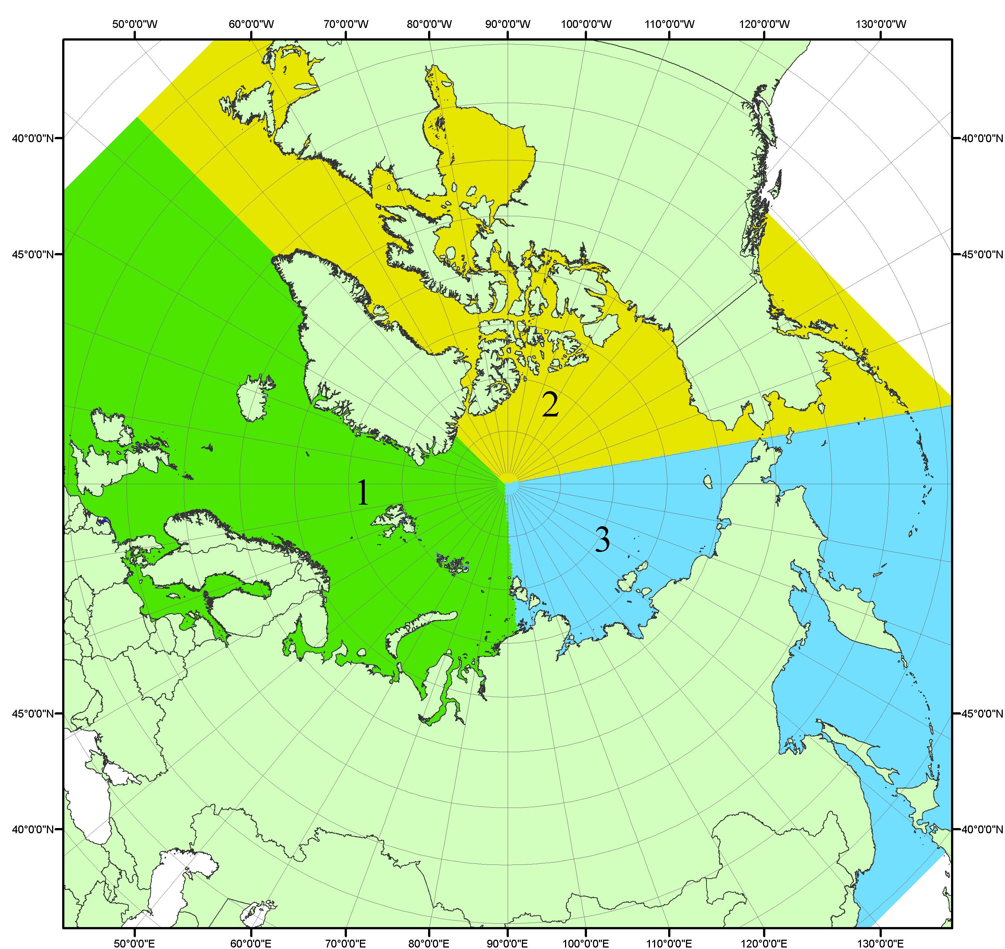
Рисунок П1 – Секторальное деление северной полярной области. 1 - Сектор 45°W-95°E (Гренландское - Карское моря); 2 - Сектор 170°W-45°W (море Бофорта и Канадская Арктика); 3 - Сектор 95°E-170°W (моря Лаптевых - Чукотское, Берингово, Охотское, Японское)
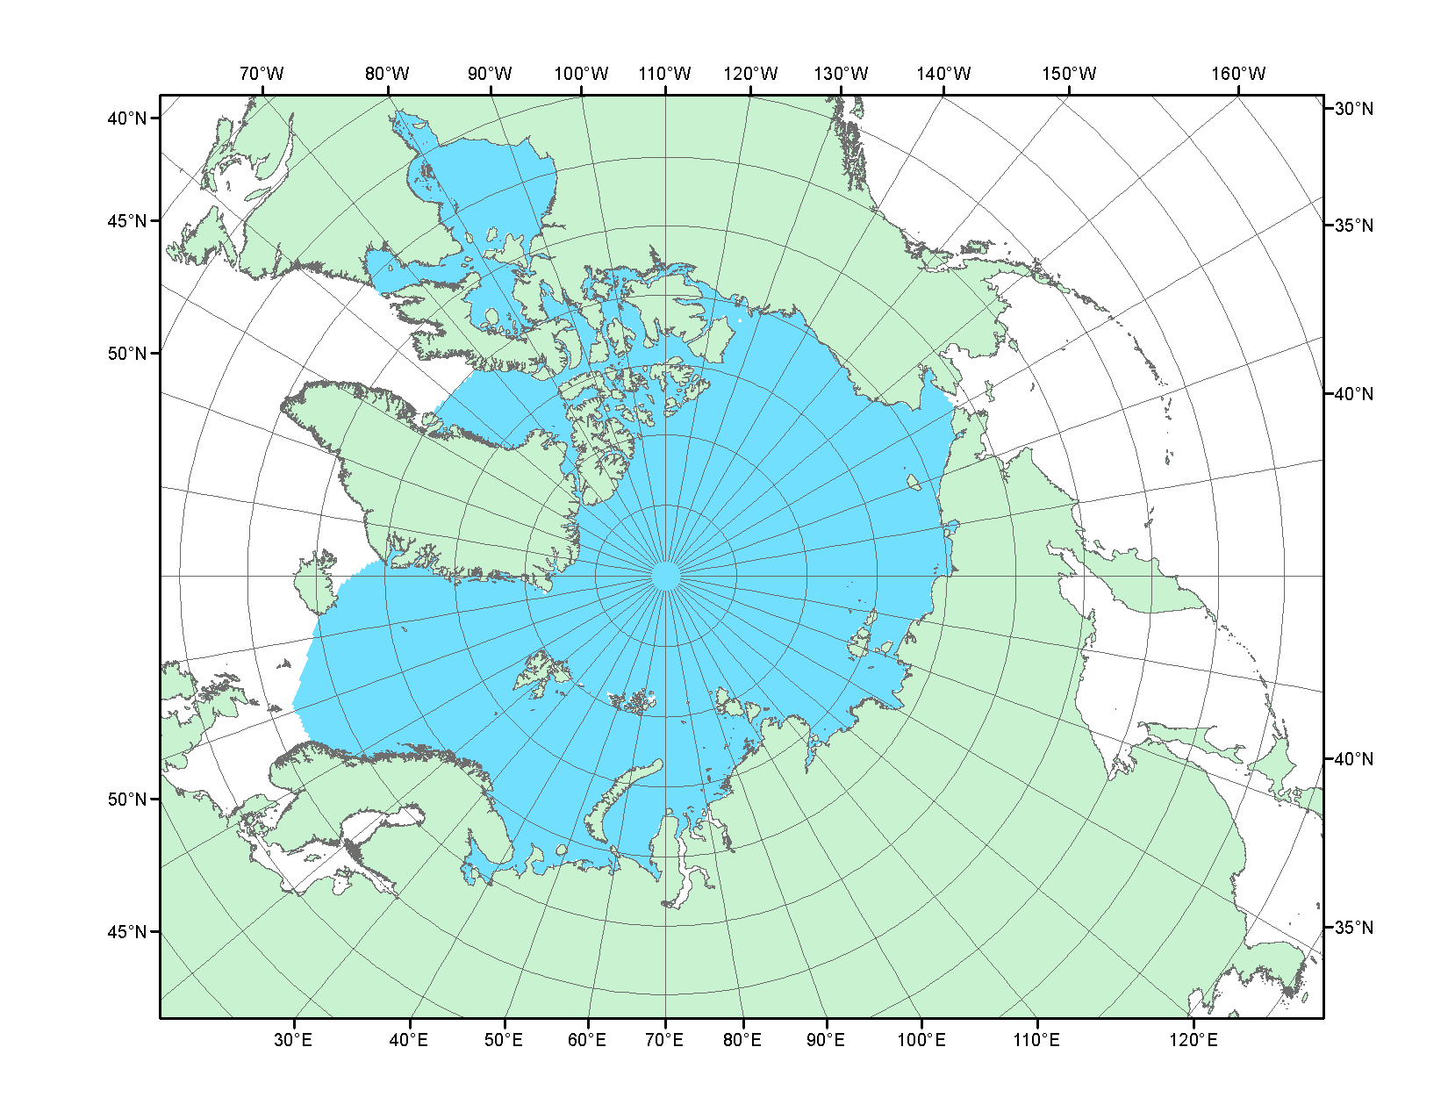
Рисунок П2 – Северный ледовитый океан в официальных границах

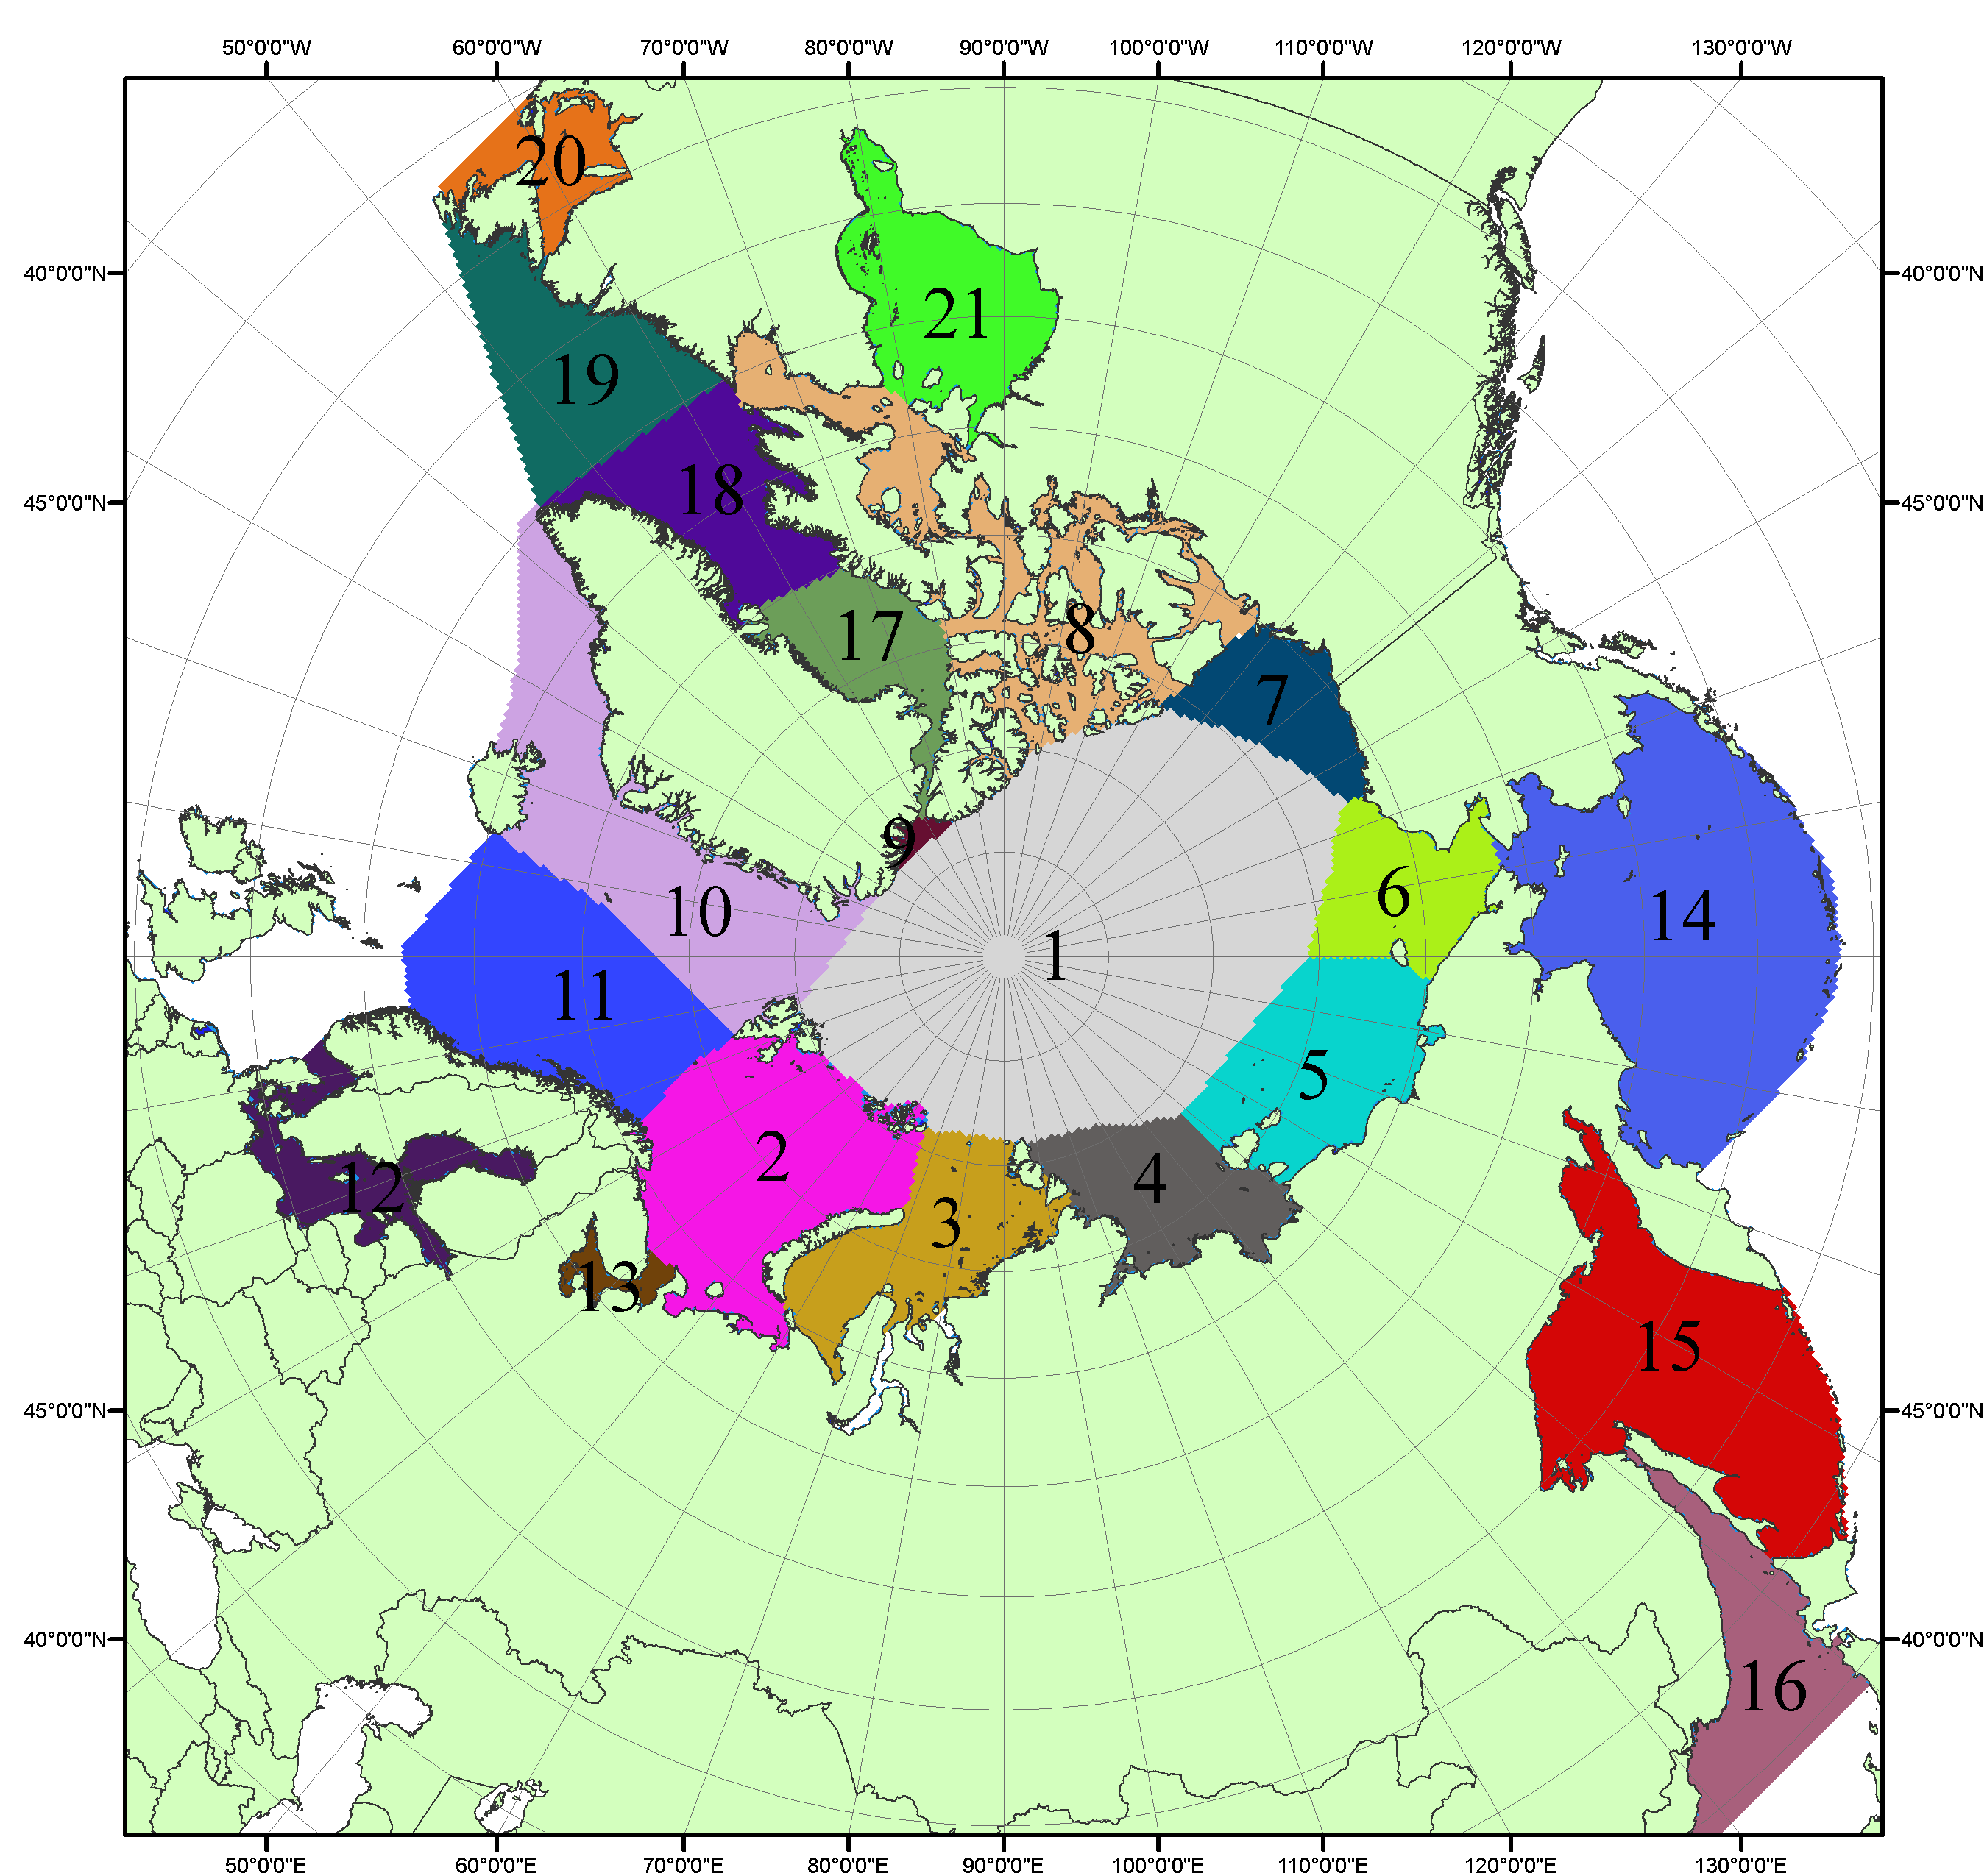

Рисунок П3 – Моря северной полярной области. 1 – Арктический бассейн; 2- Баренцево море; 3 – Карское море; 4 – море Лаптевых; 5 - Восточно-Сибирское море; 6 – Чукотское море; 7 – море Бофорта; 8 – Канадский архипелаг; 9 – море Линкольна; 10 – Гренландское море; 11 – Норвежское море; 12 – Балтийское море; 13 – Белое море; 14 – Берингово море; 15 – Охотское море; 16 – Японское море; 17 – море Баффина; 18 – Дейвисов пролив; 19 – море Лабрадор; 20 – залив Святого Лаврентия; 21 – Гудзонов залив.

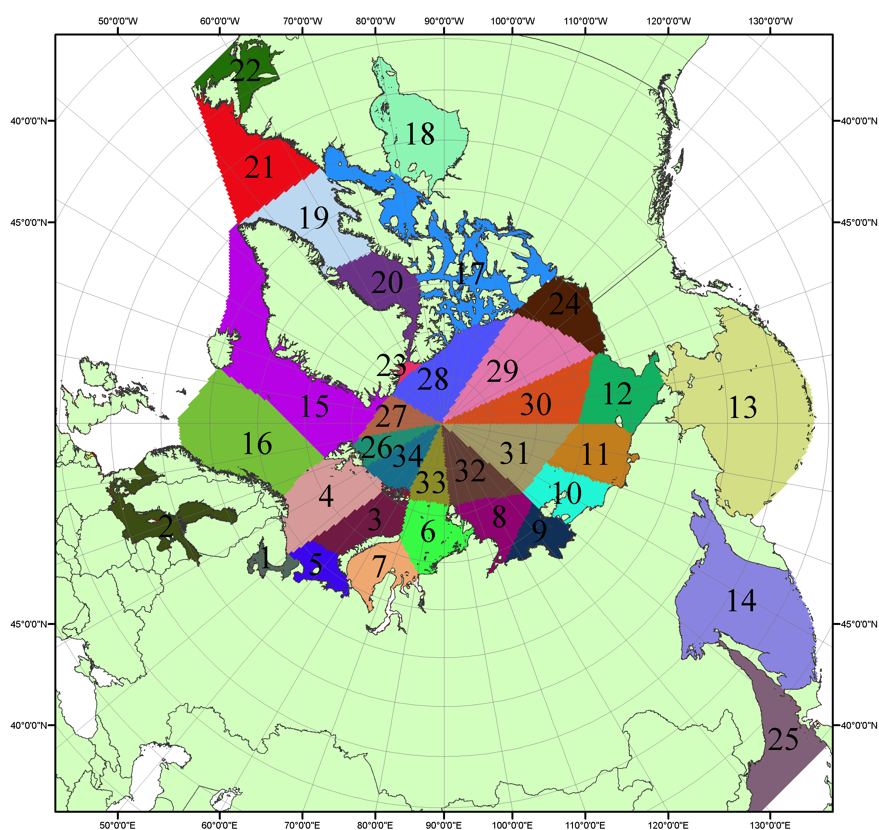

Рисунок П4 – Сектора и моря северной полярной области. 1 - Белое море; 2- Балтийское море; 3 – Баренцево море (СВ); 4 – Баренцево море (З); 5 - Баренцево море (ЮВ); 6 – Карское море (СВ); 7 – Карское море (ЮЗ); 8 – море Лаптевых (В); 9 – море Лаптевых (З); 10 – Восточно-Сибирское море (З); 11 – Восточно-Сибирское море (В); 12 –Чукотское море; 13 –Берингово море; 14 – Охотское море; 15 –Гренландское море; 16 – Норвежское море; 17 – Канадский архипелаг; 18 – Гудзонов залив; 19 – Дейвисов пролив; 20 - море Баффина; 21 – море Лабрадор; 22 - залив Святого Лаврентия; 23 - море Линкольна; 24 - море Бофорта; 25 - Японское море; 26 - сектор АО (30°з.д. – 10°в.д.); 27 – сектор АО (10°в.д. – 30°в.д.); 28 - сектор АО (30°в.д. – 65°в.д.); 29 - сектор АО (65°в.д. – 96°в.д.);30 - сектор АО (96°в.д. – 140°в.д.);31 - сектор АО (140°в.д. – 180°в.д.); 32 - сектор АО (180°в.д. – 156°з.д.); 33 - сектор АО (156°з.д. – 123°з.д.); 34 - сектор АО (123°з.д. – 30°з.д.).

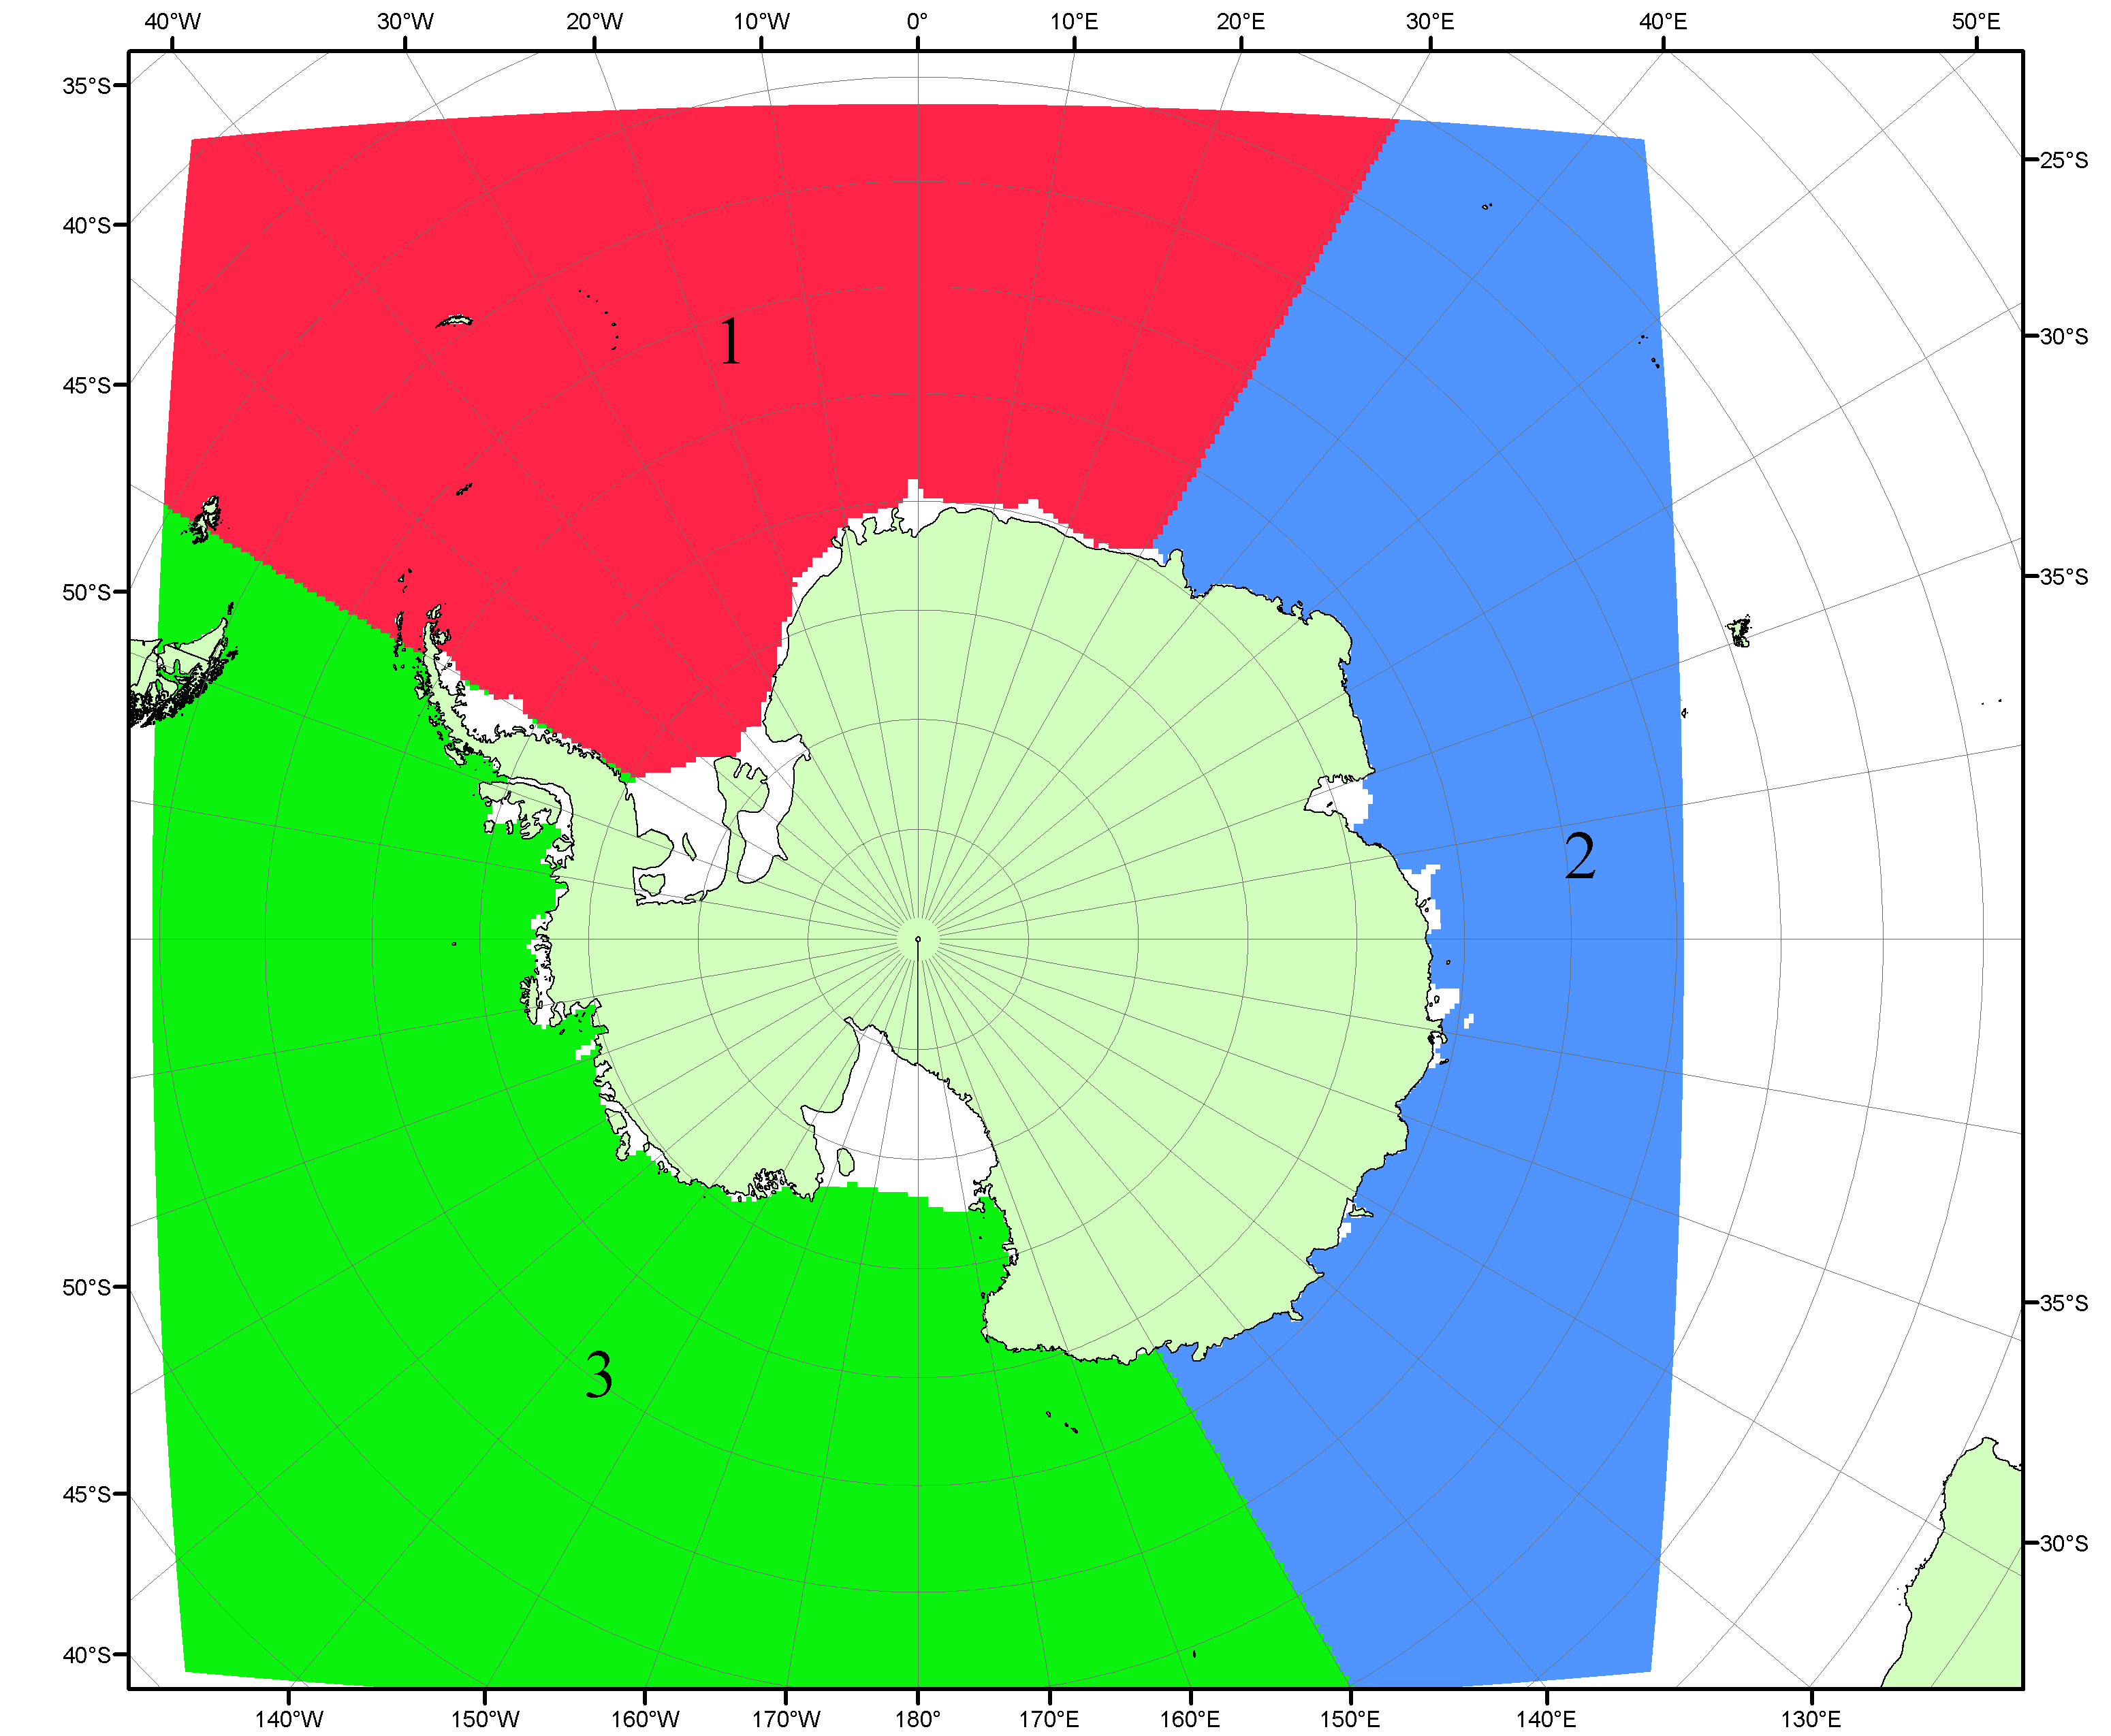

Рисунок П5 – Секторальное деление Южного океана. 1 - Атлантический сектор (60°W-30°E, море Уэдделла); 2 - Индоокеанский сектор (30°E-150°E, моря Космонавтов, Содружества, Моусона); 3 - Тихоокеанский сектор (150°E-60°W, моря Росса, Беллинсгаузена)

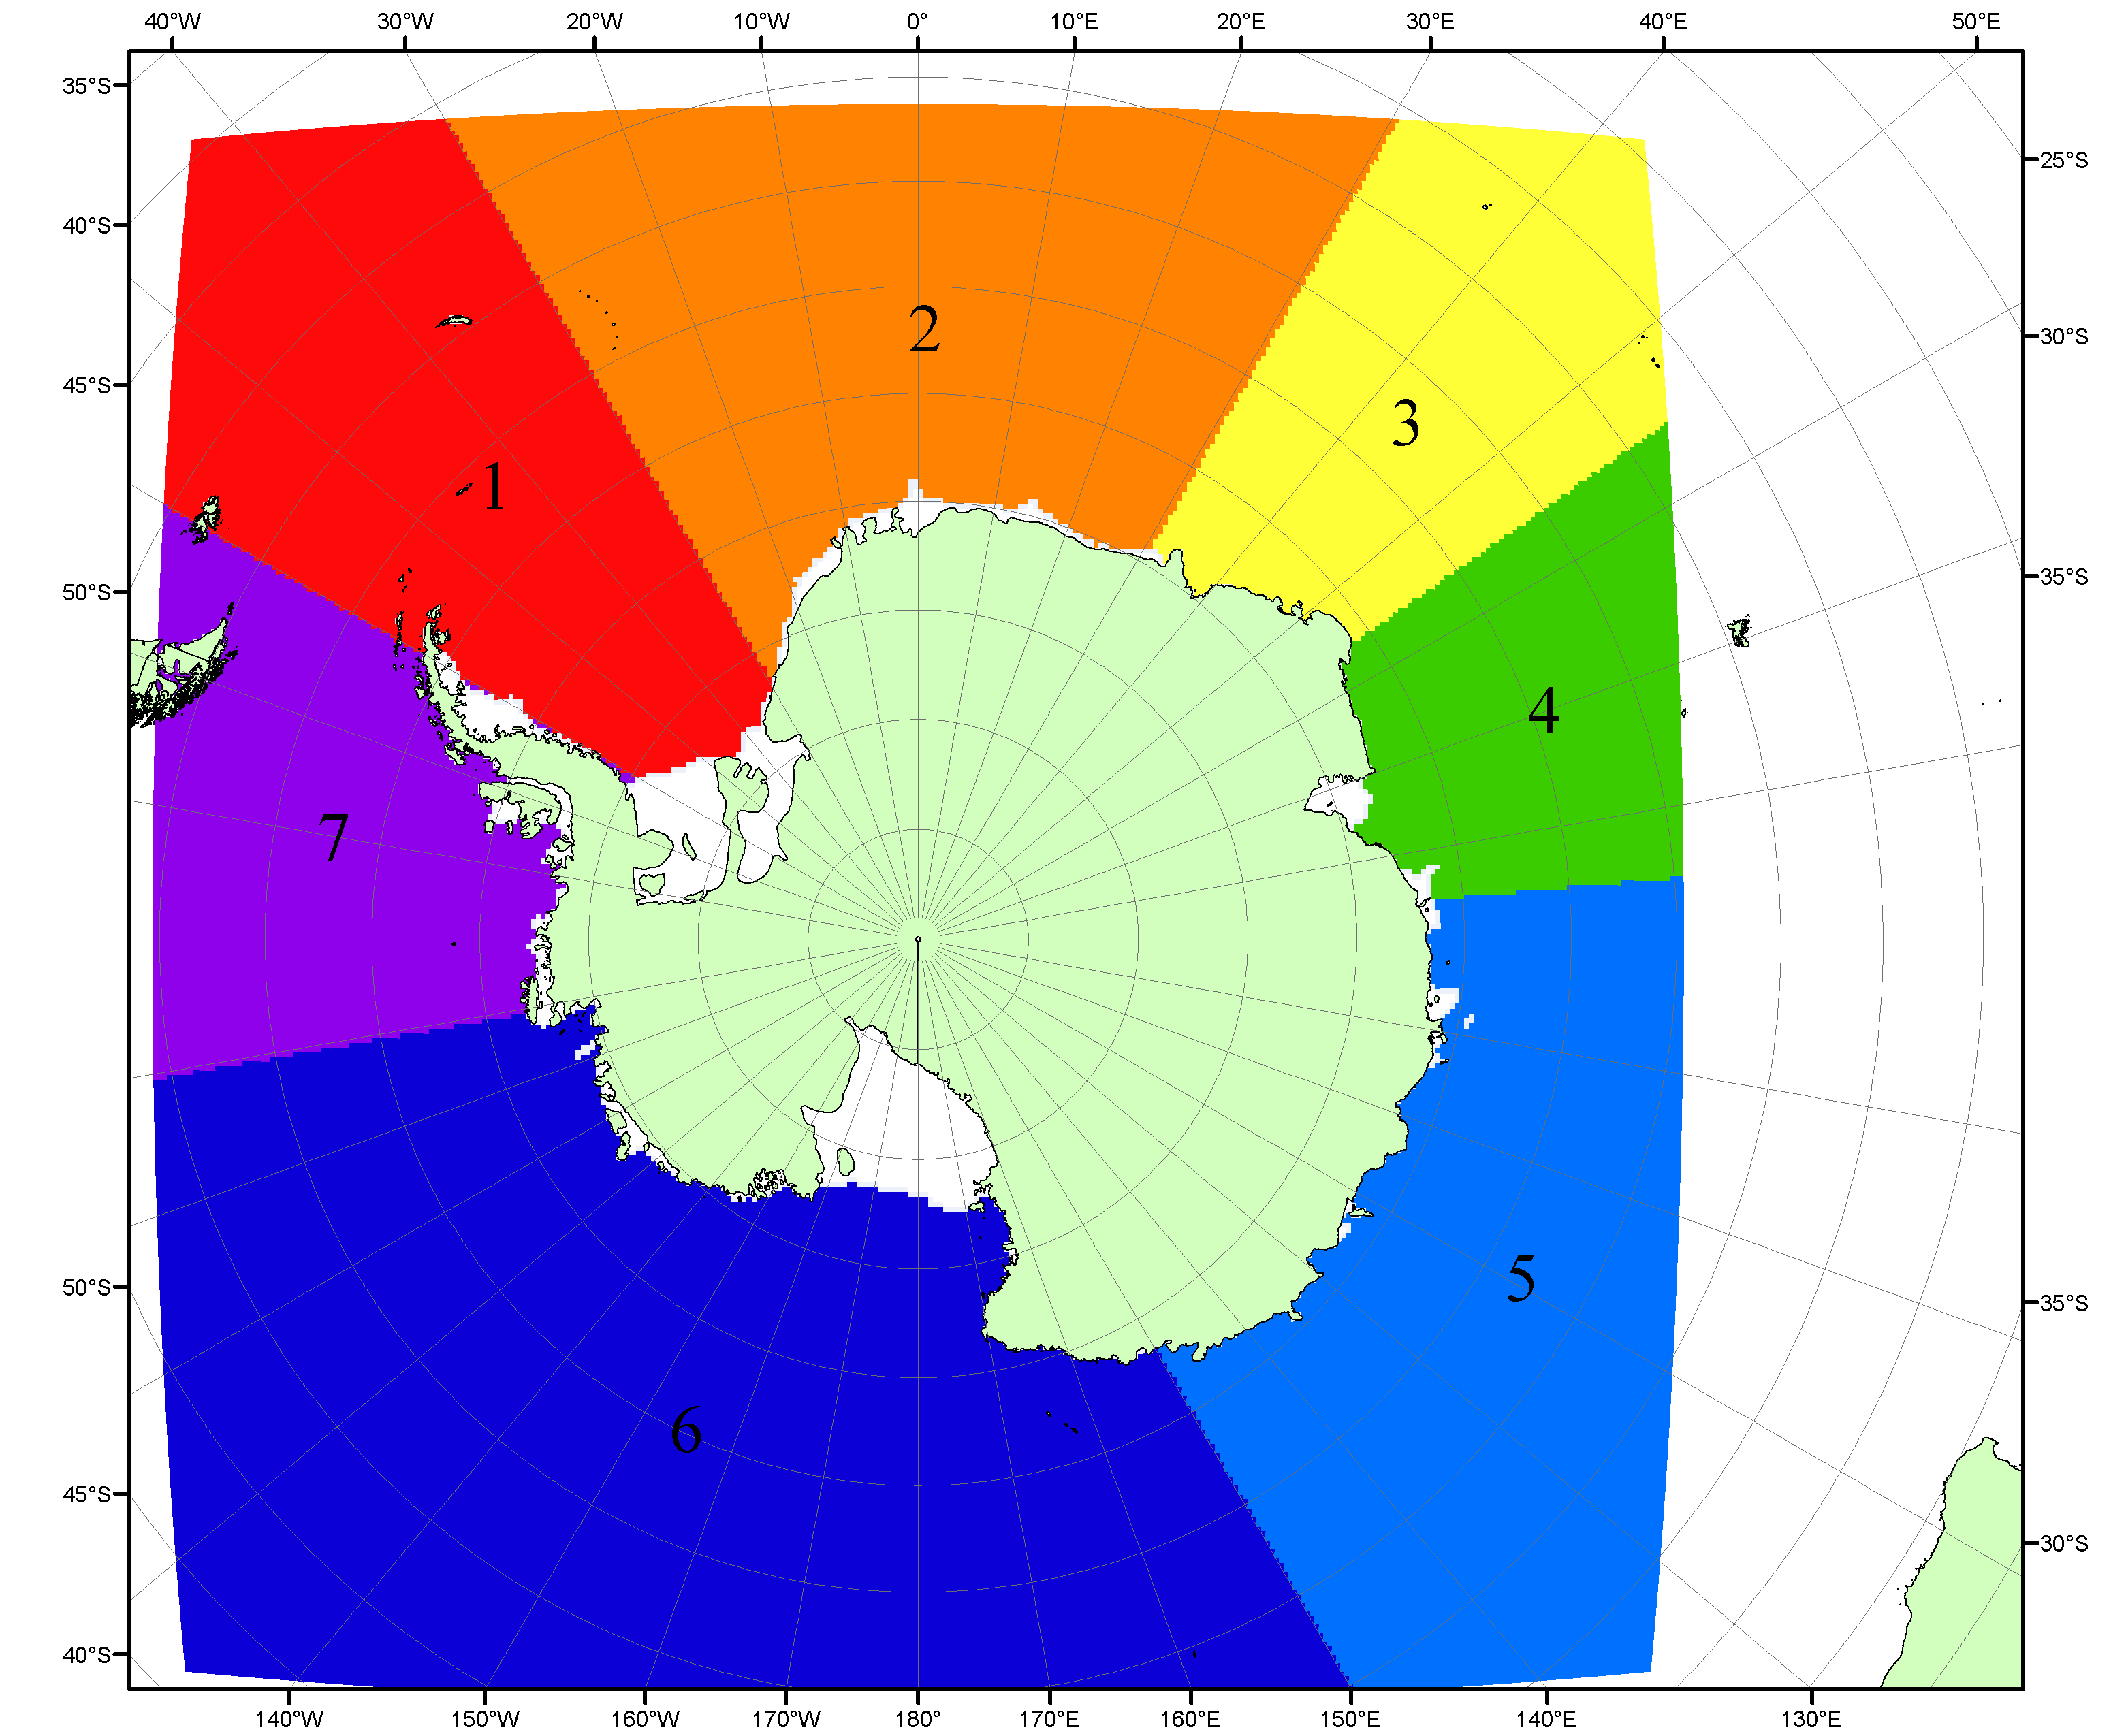

Рисунок П6 – Моря Южного океана. 1 – Западная часть моря Уэдделла; 2- Восточная часть моря Уэдделла; 3 – Море Космонавтов; 4 – море Содружества; 5 – море Моусона; 6 – море Росса; 7 – Море Беллинсгаузена.

Список источников

1. Атлас океанов. Северный Ледовитый океан. – 1980. М: Изд. ГУНИО МО СССР ВМФ – 184 с.
2. Атлас океанов. Термины. Понятия. Справочные таблицы. - Изд. ВМФ МО СССР.-1980.
3. Границы океанов и морей. – 1960. Л.: Изд. ГУНИО ВМФ. – 51 с.
4. Andersen, S., R. Tonboe, L. Kaleschke, G. Heygster, and L. T. Pedersen, Intercomparison of passive microwave sea ice concentration retrievals over the high-concentration Arctic sea ice.// J. Geophys. Res. – 2007. – Vol. 112. C08004, doi:10.1029/2006JC003543.
5. Cavalieri, D., C. Parkinson, P. Gloersen, and H. J. Zwally. 1996, updated 2008. Sea Ice Concentrations from Nimbus-7 SMMR and DMSP SSM/I Passive Microwave Data, [1978.10.26 – 2007.12.31]. Boulder, Colorado USA: National Snow and Ice Data Center. Digital media.
6. Meier, W., F. Fetterer, K. Knowles, M. Savoie, M. J. Brodzik. 2006, updated quarterly. Sea Ice Concentrations from Nimbus-7 SMMR and DMSP SSM/I Passive Microwave Data, [2008.01.01 – 2008.03.25]. Boulder, Colorado USA: National Snow and Ice Data Center. Digital media.
7. Maslanik, J., and J. Stroeve. 1999, updated daily. Near-Real-Time DMSP SSM/I-SSMIS Daily Polar Gridded Sea Ice Concentrations, [2008.03.26 – present moment]. Boulder, Colorado USA: National Snow and Ice Data Center. Digital media.
8. Ice Chart Colour Code Standard. - JCOMM Technical Report Series No. 24, 2004, WMO/TD-No.1215. (http://jcomm.info/index.php?option=com_oe&task=viewDocumentRecord&docID=4914)
9. JAXA GCOM-W1 ("SHIZUKU") Data Providing Service - http://gcom-w1.jaxa.jp/index.html
10. ACNFS on Internet - http://www7320.nrlssc.navy.mil/hycomARC
11. Posey, P.G., E.J. Metzger, A.J. Wallcraft, O.M Smedstad and M.W. Phelps, 2010: Validation of the 1/12° Arctic Cap Nowcast/Forecast System (ACNFS). Naval Report NRL/MR/7320-10-9287, Stennis Space Center, MS.

